

УНИВЕРЗИТЕТ У НИШУ
ЕЛЕКТРОНСКИ ФАКУЛТЕТ

FEATURE SELECTION (ИЗБОР АТРИБУТА)
Студијски програм: Вештачка интелигенција и машинско учење
Предмет: Прикупљање и предобрада података за машинско учење

Студент: Ментор:
Лука Гавриловић, бр. инд. 1823 Проф. др Александар Станимировић

Ниш, мај 2026. година
САДРЖАЈ

1. УВОД 2
2. FEATURE SELECTION - ИЗБОР АТРИБУТА 3
2.1. Изазови при избору карактеристика 4
3. МЕТОДЕ И ТЕХНИКЕ 6
3.1. Филтер методе 6
3.1.1. Праг варијансе (Variance Threshold) 8
3.1.2. Pearson-ов коефицијент корелације (Pearson Correlation Coefficient) 8
3.1.3. Хи-квадрат тест (Chi-Square Test) 10
3.1.4. Узајамна информација (Mutual Information - MI) 11
3.1.5. Добитак информације (Information Gain - IG) 12
3.1.6. Fisher-ов скор (Fisher’s Score) 13
3.2. Wrapper методе 15
3.2.1. Секвенцијална селекција унапред (Sequential Forward Selection - SFS) 17
3.2.2. Секвенцијална елиминација уназад (Sequential Backward Elimination - SBE) 17
3.2.3. Recursive Feature Elimination (RFE) 18
3.3. Embedded методе 19
3.3.1. LASSO 21
3.3.2. Ridge регресија 22
3.3.3. ElasticNet 23
3.3.4. Стабла одлучивања и ансамбли 24
3.4. Хибридне методе 25
4. ПОРЕЂЕЊЕ И ИЗБОР МЕТОДА СЕЛЕКЦИЈА АТРИБУТА 27
5. НЕНАДГЛЕДАНА СЕЛЕКЦИЈА АТРИБУТА 29
6. САВРЕМЕНИ ПРИСТУПИ ИЗБОРУ АТРИБУТА 31
6.1. Метахеуристички алгоритми у селекцији атрибута 31
6.2. Ансамбл селекција атрибута 32
6.3. Аутоматизација и селекција у оквиру дубоког учења (AutoML) 33
6.4. Објашњива вештачка интелигенција (Explainable AI - XAI) у избору атрибута 34
7. ПРАКТИЧНИ ДЕО 35
7.1. Скуп података - SECOM 36
7.2. Препроцесирање скупа података 37
7.3. Метрике евалуације 38
7.4. Примена филтер метода 38
7.5. Примена wrapper метода 41
7.6. Примена embedded метода 44
8. ЗАКЉУЧАК 48
9. ЛИТЕРАТУРА 50

УВОД
У доба у коме доминирају велики скупови података, модели машинског учења се све више користе за откривање образаца и доношење закључака из ових скупова података. Ефикасност ових модела често зависи од квалитета података и њихових карактеристика које се користе за обуку. У процесима машинског учења, који се заснивају на скуповима података чија димензионалност достиже велики број карактеристика, избор карактеристика (feature selection) представља значајан корак у процесу предобраде података, решавајући изазове које стварају високодимензионални скупови података који доминирају у модерним апликацијама и применама као што су медицина, препознавање слика, финансије, e-commerce или IoT сензорске мреже.
Како скупови података експоненцијално расту у броју карактеристика, често достижући десетине хиљада карактеристика, долази до проблема где високодимензионалност уводи шум, редундантност и ирелевантност, што доводи до деградираних перформанси модела, повећаних рачунарских захтева, као и повећаног ризика од прекомерног прилагођавања модела (overfitting) које доводи до лоших резултата при раду модела са новим подацима. Креирање прецизног модела заснованог на одређеним подацима постаје изазов, између осталог баш због превелике димензионалности скупа података. Стога, применљивост модела машинског учења зависи од избора одговарајућих карактеристика, односно области feature selection која тежи ка задржавању само оних карактеристика које су са највише информација, а уклањању оних карактеристика које не носе информације, доносе шум и представљају безначајне и сувишне карактеристике.
Овај семинарски рад бави се истраживањем техника избора карактеристика, идентификујући основне проблеме, испитујући filter, wrapper и embedded методе, са њиховим теоријским основама, условима под којима се примењују, предностима и ограничењима, док ће на самом крају бити приказана практична демонстрација на високодимензионалном референтном скупу података.

FEATURE SELECTION - ИЗБОР АТРИБУТА
Као што је раније речено, висока димензионалност података представља свеприсутни изазов који изискује разне технике за редукцију димензионалности. Редукција димензионалности је корак у фази препроцесирања који служи за решавање проблема са смањењем карактеристика. Циљ редукције карактеристика је смањење величине оригиналног скупа података, уз очување прецизности модела. У најчешће коришћене процесе за редукцију димензионалности спадају избор карактеристика и екстракција карактеристика. Под појмом карактеристика (feature) подразумева се јединствена квантификована особина посматраног процеса [1]. У многим случајевима нису неопходне све карактеристике за издвајање релевантних информација из скупова података за специфични проблем који се решава. Међутим, нису сва обележја под‌једнако корисна за издвајање релевантних информација из скупа података, јер нека могу бити редундантна или ирелевантна за методе машинског и дубоког учења. Поједина обележја чак могу негативно утицати на резултате груписања, чиме се смањује квалитет модела. Због тога избор подскупа најрелевантнијих обележја често доводи до бољих перформанси модела.
Избор карактеристика се обично дефинише као поступак препознавања и одабира подскупа постојећих променљивих (фичера, преидктора) из великог скупа променљивих које су кандидати за коришћење у конструкцији модела. Избор карактеристика се разликује од екстракције карактеристика (feature extraction) која подразумева креирање нових, трансформисаних променљивих (као што је то случај нпр. са PCA). Класични радови о избору подскупа карактеристика посматрају алгоритам учења као да се суочава са задатком одабира релевантног подскупа карактеристика на које ће усмерити пажњу, док се преостале игноришу. Ова разлика је значајна у фази препроцесирања података због тога што избор карактеристика задржава семантику изворних променљивих, што је важно за интерпретабилност модела и поштовање одређених ограничења, док с друге стране, екстракција карактеристика може довести до компактнијих репрезентација, али често умањује интерпретабилност и отежава примену модела када се трансформације морају реплицирати на исти начин.
Циљеви избора карактеристика се најчешће може сумирати у три међусобно повезана дела [2]:
- Побољшање перформанси предикције и генерализације - уклањање ирелевантних и/или шумовитих променљивих може смањити overfitting и побољшати тачност на непознатим подацима, нарочито када је величина узорака ограничена.
- Смањење рачунарских трошкова и трошкова прикупљања података - мањи број карактеристика обично доводи до краћег времена обучавања, мање потрошње меморије, и, у већини домена, нижих трошкова мерења (нпр. мањи број лабораторијских тестова или мање сензора).
- Побољшана интерпретабилност и научни увид - одабир мањег скупа значајних предиктора доприноси транспарентности модела и омогућава доменским стручњацима боље разумевање процеса који генерише податке. У доменима као што су здравство, финансије и научна инстраживања, битно је разумети које карактеристике воде до предикција, а у томе помаже селекција карактеристика која повећава интерпретабилност фокусирањем на скуп мањих, значајнијих променљивих.
Избор карактеристика није насумичан. Он уводи проблем избора модела, јер је потребно одлучити које карактеристике треба задржати из података, при чему и сама та одлука може довести до преобучавања уколико се не спроведе правилно. На пример, ако се избор карактеристика изврши над целокупним скупом података пре евалуације, може доћи до цурења информација из тест скупа у тренинг скуп и довести до прецењених процена перформанси. Због тога савремене добре праксе третирају избор карактеристика као саставни део процеса учења и валидирају га помоћу угњеждене унакрсне валидације (cross validation) или других протокола отпорних на цурење података, посебно код wrapper метода и приступа који директно оптимизују циљ предикције.

Изазови при избору карактеристика
Избор карактеристика у високодимензионалним скуповима података представља неколико изазова које је потребно размотрити [5]. Многи од ових изазова потичу од саме сложености високодимензионалних скупова података, ограничења коришћених алгоритама, као и практичних ограничења у реалним применама.
Један од главних и најчешће помињаних изазова у литератури је проклетство димензионалности (curse of dimensionality). Овај термин је увео Richard E. Bellman [3], и он се у контексту машинског учења односи на експоненцијални раст простора карактеристика при додавању нових променљивих. Како расте димензионалност, тачке података имају тенденцију да постану ретке. Самим тим, простор претраге за значајним подскуповима карактеристика такође расте, што рачунарски представља скупо за евалуацију свих могућих комбинација карактеристика. Овај проблем, поред повећања трошкова рачунања, компликује и сам процес учења, посебно за моделе засноване на удаљености или сличности.
Високодимензионални скупови података често садрже редундантне или ирелевантне карактеристике које могу да искриве слику о обрасцима који су од значаја. Редундантне карактеристике представљају оне карактеристике чија се информација преклапа са другим карактеристикама, док ирелевантне карактеристике немају корисне везе са циљем у оквиру посматраног контекста. Проналажење и уклањање ових карактеристика без губитка информација представља сложен и битан задатак.
Уско повезан са претходним је и ризик од прекомерног прилагођавања (overfitting). У високодимензионалним условима где број карактеристика може да се приближи или премаши број узорака, модели и алгоритми за избор карактеристика могу се превише прилагодити подацима за обуку. То доводи до лоше генерализације на податке које модел још увек није видео, умањујући крајње побољшање и предиктивне перформансе модела.
Још један фактор који је потребно узети у обзир је интеракција карактеристика. Неке карактеристике могу имати малу предиктивну моћ, али значајно доприносе када се комбинују са другим. Традиционалне технике селекције карактеристика често превиђају такве интеракције, што доводи до неоптималних резултата.
Многе методе селекције карактеристика, посебно wrapper и embedded метода, су рачунски захтевне. Самим тим, скалабилност и потрошња рачунарских ресурса представљају још један у низу изазова при одабиру карактеристика. Како скупови података расту, време и ресурси потребни за вршење селекције карактеристика постају превелики.
Решавање горе наведених изазова захтева комбинацију робусних алгоритама, знања о домену и ефикасних рачунарских стратегија како би се осигурао ефикасан и скалабилан избор карактеристика.

МЕТОДЕ И ТЕХНИКЕ
Када је реч о приступима за избор карактеристика, најчешће се групишу у три основне категорије, од којих ће свака бити обрађена у каснијим секцијама овог рада:
- Filter методе - оцењују карактеристике коришћењем критеријума независних од конкретног модела (нпр. корелација, међусобна информација или варијанса) и бирају највише рангиране променљиве. Углавном су рачунарски ефикасне и независне од било ког алгоритма машинског учења. Најчешћи примери укључују Pearson корелацију, chi-square тестове, и добитак информације.
- Wrapper методе - претражују подскупове карактеристика користећи одређени алгоритам учења као црну кутију за евалуацију. Овде је перформанса предиктора критеријум за избор, тј. предиктор је омотан (wrapped) алгоритмом претраживања који ће пронаћи подскуп који даје најбоље перформансе предиктора [4]. У ову групу спадају технике као што су forward selection, backward elimination, и recursive feature elimination (RFE). Ове методе често дају већу прецизност, али су рачунарски скупи и може се десити да се не могу скалирати добро са великим скуповима података.
- Embedded методе - спроводе избор карактеристика у оквиру самог процеса обучавања модела, без поделе података на тренинг и тест скупове [4]. Примери оваквог приступа су регуларизационе технике као што је LASSO (L1 регуларизација), и модели засновани на стаблима одлучивања. Embedded методе постижу равнотежу између ефикасности и перформанси, што их чини популарним избором за већину примена.

Филтер методе
Филтер методе спадају у једну од најчешће коришћених техника у процесу селекције атрибута, првенствено због своје једноставности и ефикасности. Оне функционишу као независтан корак у оквиру препроцесирања података. Одабир карактеристика код ових метода врши се на основу њихових статистичких резултата корелације са циљним атрибутом, при чему сам алгоритам машинског учења не утиче на процес евалуације подскупова података. Принцип рада се може видети на слици 1, где је конкретна примена филтер методе садржана у кораку “Selecting the best subset”.

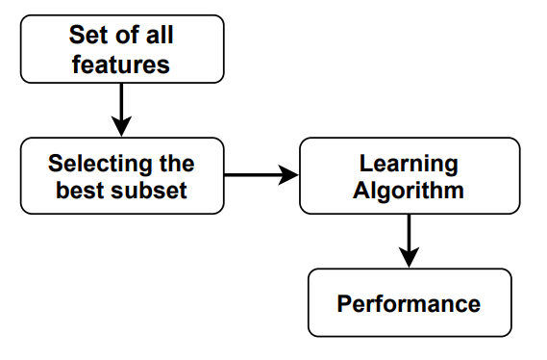
Слика 1. Структура филтер методе [1]

Главни принцип на којем се заснивају филтер методе јесте процена унутрашњих својстава (intrinsic properties). Основна претпоставка јесте да су за модел карактеристике са највише информација оне које показују високу корелацију са циљном променљивом (висока релевантност) и оне које показују ниску редундансу у односу на друге карактеристике (избегавање дуплирања информација).
За разлику од wrapper метода које користе перформансе модела као критеријум, филтер методе користе искључиво статистичке тестове (униваријантне и мултиваријантне) како би доделиле тежинске коефицијенте и рангирале атрибуте.
У зависности од типа података и природе проблема, користи се широк спектар параметара за квантификацију значаја карактеристика. Неки од најзначајнијих су:
- Коефицијенти корелације: Користе се за мерење линеарне или нелинеарне зависности између атрибута и циљне променљиве.
- Информациони добитак (Information Gain / Gain Ratio): Заснован на концепту ентропије, мери смањење несигурности о циљној променљивој након увођења одређене карактеристике.
- Метрике удаљености: Попут Еуклидског растојања, које се користе за процену сличности или разлика између узорака.
- Chi-square ($χ^{2}$) тест: Често се користи код категоричких података за проверу независности променљивих.

Праг варијансе (Variance Threshold)
Праг варијансе је најједноставнији и најосновнији метод селекције који посматра сваку карактеристику изоловано, без обзира на циљну променљиву (униваријантни приступ), и уклања све атрибуте чија варијанса не испуњава специфицирани праг. Ова техника се заснива на претпоставци да карактеристике са ниском варијансом носе минималну информациону вредност, јер скоро константне вредности не доприносе дискриминативној моћи модела.
Принцип рада се састоји у израчунавању варијансе за сваки атрибут и уклањању оних чија је вредност испод дефинисаног прага. Ово је ненадгледана техника, што значи да не узима у обзир циљни атрибут при селекцији карактеристика и обично се примењује као први корак чишћења пре примене комплекснијих алгоритама. Он помаже у смањењу димензионалности без великог рачунања, али треба бити опрезан јер ниска варијанса не значи увек да нема значаја. Такође, пре примене овог метода, подаци морају бити скалирани јер варијанса директно зависи од опсега вредности карактеристике.
У контексту машинског учења, варијанса мери дисперзију података око аритметичке средине. Уколико је варијанса одређене карактеристике близу нуле, то указује на то да су вредности те колоне униформне кроз скоро све инстанце у скупу података. Формално, метода елиминише сваку карактеристику X за коју важи:
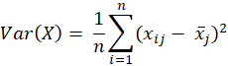
где θ представља унапред дефинисану вредност прага (threshold).
Уколико анализирамо скуп података где одређена категоричка варијабла има исту вредност у 99% узорака, она губи својство “предиктора” јер не помаже моделу да уочи разлике између класа или различитих нивоа регресије. Таква карактеристика се, применом одговарајућег прага, аутоматски одбацује како би се оптимизовао меморијски отисак и убрзао процес учења.

Pearson-ов коефицијент корелације (Pearson Correlation Coefficient)
Pearson-ов коефицијент (r) мери снагу и смер линеарне повезаности између две континуалне нумеричке променљиве. Његова вредност се креће у опсегу од -1 до 1, где 1 означава савршену директну везу (позитивну корелацију) где се обе променљиве истовремено расту или се смањују по константној стопи, а -1 савршену инверзну везу (негативну корелацију) где уколико једна променљива расте, друга променљива се пропорционално смањује. Уколико је вредност корелације 0, то показује да не постоји линеарна зависност, што значи да промене у једној променљивој не предвиђају промене у другој.
Принцип рада се заснива на стандардизацији коваријансе и функционише тако што дели производ одступања обе променљиве од њихових средњих вредности са производом њихових стандардних девијација.
Када се ова мера користи за селекцију атрибута, циљ је задржати атрибуте који имају високу корелацију са циљном променљивом, али ниску међусобну корелацију како би се избегла редунданса или мултиколинеарност. Pearson корелација не детектује нелинеарне односе, па нула не значи нужно одсуство било какве везе. Често се користи као први филтер јер је рачунски брз и интуитиван.
Pearson-ов коефицијент корелације је познат и под именима као што су: Bivariate correlation, Pearson's r, Correlation coefficient, и Pearson product-moment correlation coefficient (PPMCC).

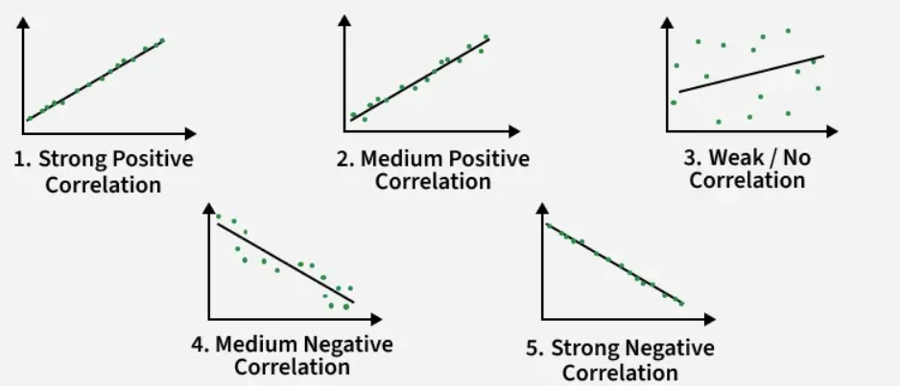
Слика 2. Приказ различитих нивоа линеарне повезаности између варијабли изражених помоћу Pearson-овог коефицијента корелације (r): јака позитивна, средња позитивна, слаба или непостојећа корелација, средња негативна и јака негативна корелација [6]

На слици 2 су приказани примери различитих вредности Pearson-овог коефицијента корелације, који мери смер и јачину линеарне везе између две променљиве. На осама су приказане променљиве чија се корелација разматра. Као што је већ речено, вредност коефицијента креће се у интервалу од -1 до +1, где предзнак означава смер везе, а апсолутна вриедност њену јачину.
У случају јаке позитивне корелације (r близу +1), подаци су распоређени дуж узлазне праве, што указује да пораст једне варијабле прати готово пропорционалан пораст друге. Код средње позитивне корелације (други график одозго) та веза је и даље присутна, али уз веће одступање тачака од правца. Слаба или никаква корелација (r ≈ 0) означава одсуство линеарне везе, при чему су подаци насумично распоређени (график број 3).
С друге стране, негативна корелација означава обрнут однос између варијабли. Код средње негативне корелације уочава се опадајући тренд, док јака негативна корелација (r близу -1) показује готово савршену линеарну везу у којој пораст једне варијабле прати пад друге (последњи график на слици).
Формула за израчунавање Pearson-овог коефицијента математички се може записати као:
$r= \frac{n(∑xy) - (∑x)(∑y)}{\sqrt{\left[n∑x^{2} - {(∑x)}^{2}\right]\left[n∑y^{2} - {(∑y)}^{2}\right]}}$
где је:
n - број узорака
x и y - променљиве за које се рачуна коефицијент корелације
Ова формула омогућава израчунавање коваријансе између посматраних варијабли, која се затим нормализује њиховим стандардним девијацијама. Резултат представља бездимензионалну меру линеарне повезаности, чиме се обезбеђује њена независност од скале и јединица мерења.

Хи-квадрат тест (Chi-Square Test)
Хи-квадрат тест ($χ^{2}$ test) независности се користи искључиво за категоричке податке како би се утврдило да ли је повезаност између атрибута и циљне класе статистички значајна. Принцип рада се заснива на поређењу уочених фреквенција (онога што имамо у подацима) и очекиваних фреквенција (онога што бисмо имали да су варијабле потпуно независне).
Што је већа разлика између уоченог и очекиваног, то је већа вредност хи-квадрат статистике, што сугерише да променљива носи битне информације о класи. У селекцији карактеристика, рангирамо атрибуте према овој статистици и одбацујемо оне који су “независни” од циљне променљиве, тако да се хи-квадрат тест користи као филтер метода за рангирање категоријских атрибута према њиховој информисаности. Овај метод је веома робустан за класификационе проблеме са текстуалним или означеним подацима. Ипак, захтева да подаци буду фреквенцијски, па се нумерички подаци морају претходно дискретизовати (поделити у категорије), и у том процесу дискретизације може доћи до губитка информација. Поред тога јавља се осетљивост теста на величину узорка, што значи да у великим скуповима података може доћи до ситуације где слабе везе постају статистички значајне. Због тога хи-квадрат тест не мери јачину везе, већ само постојање зависности, па се у пракси најчешће користи као део ширег поступка избора карактеристика.
На пример, може се анализирати однос између варијабли као што су „тип претраживача“ и „одлука о куповини“, како би се утврдило да ли избор претраживача утиче на понашање корисника. Уколико је добијена p-вредност (p-value) мања од 0,05 (p < 0.05), закључује се да постоји статистички значајна повезаност између посматраних варијабли, односно да одређене категорије једне променљиве имају утицај на другу.
Математичка формула за $χ^{2}$ тест се може записати у следећем облику:
$χ^{2} = Σ\frac{{\left(O_{i} - E_{i}\right)}^{2}}{E_{i}}$,
где су:
$O_{i}$ - посматрана (емпиријска) фреквенција, односно број појављивања комбинације категорија
$E_{i}$ - очекивана (теоријска) фреквенција, израчуната под претпоставком да не постоји зависност између атрибута и циљне променљиве

Узајамна информација (Mutual Information - MI)
Узајамна информација (Mutual Information) представља фундаменталну статистичку метрику засновану на теорији информација, која се у процесу селекције карактеристика користи за квантификацију међузависности између две случајне променљиве. За разлику од коефицијента корелације (нпр. Pearson-ова корелација), који је примарно фокусиран на линеарне односе, MI мери целокупну зависност, успешно идентификујући како линеарне, тако и комплексне нелинеарне везе. Карактеристика са највише дељеном информацијом између циљне променљиве сматра се најбољом, јер може ефикасно да идентификује чланове једне класе од оних из друге.
У контексту машинског учења, узајамна информација мери количину информација која се добија о циљној променљивој посматрањем одређене карактеристике. Математички посматрано, она одређује смањење неодређености (ентропије) циљне варијабле у условима познавања вредности дате карактеристике.
Математички се може изразити следећом формулом:
$I(X;Y) = \sum_{xy}{}p(x,y)log\frac{p(x,y)}{p(x)p(y)}$
где су:
$p(x,y)$ - заједничка вероватноћа
$p(x)$ и $p(y)$ - маргиналне вероватноће

Вредност MI је увек ненегативна, при чему вредност 0 означава статистичку независности варијабли, док веће вредности указују на јачу везу или зависност између атрибута и циљне променљиве. Примена ове мере може бити рачунски захтевнија, посебно код скупова података велике димензионалности, а резултати могу бити осетљиви на шум у подацима.

Добитак информације (Information Gain - IG)
У оквиру филтер метода за селекцију карактеристика, Information Gain (IG) представља једну од најчешће коришћених мера за процену релевантности атрибута у односу на циљну варијаблу. Ова мера потиче из теорије информација и заснива се на концепту ентропије, која квантификује неизвесност у подацима. Информациони добитак квантификује смањење ентропије након поделе података по одређеној карактеристици. Већи добитак значи кориснију поделу.
Information Gain мери смањење ентропије (неизвесности) циљне варијабле након што је позната вриедност одређене карактеристике. Другим речима, IG показује колико информација одређени атрибут доприноси процесу предикције.
Математички, Information Gain се дефинише као разлика између почетне ентропије скупа података и збира ентропија подскупова, сваки помножен релативним уделом тог подскупа у целини, након поделе по датој карактеристици:
$IG(S,A) = H(S) - Σ\frac{\left|S_{v}\right|}{\left|S\right|}H(S_{v})$
где је:
$H(S)$ - ентропија пре поделе, односно ентропија почетног скупа
$H(S_{v})$ - ентропија сваког подскупа након поделе
$\frac{\left|S_{v}\right|}{\left|S\right|}$ - релативна величина подскупа

У контексту селекције карактеристика, атрибути са већим вредностима IG сматрају се информативнијим и релевантнијим за модел. Ова мера се посебно користи у алгоритмима стабала одлучивања, где помаже у избору оптималних подела података.
Међутим, важно је напоменути да Information Gain има одређена ограничења. Пре свега, склон је фаворизовању атрибута са великим бројем различитих вредности, што може довести до пристрасности у селекцији. Такође, IG посматра сваку карактеристику независно, занемарујући могуће интеракције између њих.
Информациони добитак (Information Gain) и узајамна информација (Mutual Information) имају заједнички циљ, а то је идентификација релевантних карактеристика. Међутим, разликују се у приступу, јер се IG фокусира на редукцију неизвесности циљне варијабле и најчешће се користи у контексту стабала одлучивања, док MI мери општу међузависност између варијабли и може обухватити сложеније обрасце у подацима.
У оквиру филтер метода, обе мере се користе за рангирање карактеристика независно од модела, чиме се омогућава ефикасно смањење димензионалности података и побољшање перформанси модела кроз елиминацију ирелевантних или редундантних атрибута.

Fisher-ов скор (Fisher’s Score)
Fisher-ов скор је класична мера селекције атрибута која се користи у проблемима надгледаног учења, примарно код класификационих задатака. Користи се за поређење варијанси два независна узорка. Основни циљ овог теста је утврђивање да ли узорци потичу из популација које имају исту варијансу, односно испитивање њихове хомогености. Његов главни принцип је максимизација дистанце између различитих класа, док се истовремено минимизује дисперзија унутар саме класе. Једноставно речено, добар атрибут је онај који држи примере исте класе “близу”, а примере различитих класа “далеко” једне од других. F-тест чини теоријску и пракичну основу за комплексније статистичке анализе, као што је ANOVA (Anaysis of Variance - анализа варијансе), где се пореди варијабилитет унутар група и између њих.
Скор се израчунава као однос међукласне и варијансе и унутар-класне варијансе. Висок Fisher-ов скор указује на то да атрибут има велику моћ дискриминације да ће модел лако моћи да повуче границу између категорија на основу њега.
Математички, за дати атрибут f, Fisher-ов скор $S_{f}$ се дефинише као:
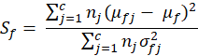
Где је:
- $μ_{fj}$ и $σ_{fj}$ – средња вредност и варијанса атрибута f унутар класе j
- $n_{j}$ – број узорака у класи j
- $μ_{f}$ – укупна средња вредност атрибута f у целом скупу података
Бројилац у једначини представља варијансу између класа (between-class variance), док именилац представља варијансу унутар класа (within-class variance). Висока вредност Fisher-овог скора имплицира да је допринос датог атрибута дискриминативној моћи модела значајан.
Да би нека карактеристика била оцењена високим Fisher-овим скором, она мора да испуњава два услова:
- Велика удаљеност између класа – висок F-скор: Просечне вредности карактеристике за различите класе треба да буду што удаљеније једна од друге. Ово сугерише да је атрибут користан у разликовању између класа.
- Мала варијанса унутар класе – низак F-скор: Подаци унутар исте класе треба да буду што сличнији (концентрисанији) у односу на ту карактеристику.
Приликом браде података, Fisher-ов скор се израчунава за сваку карактеристику у скупу података независно. Будући да је метода униваријантна, комплексност је линеарна у односу на број атрибута, што је чини изузетно брзом. Након што се израчуна скор за све карактеристике, оне се рангирају од највише до најмање значајне. Затим следи селекција, где се бира одређени број најбоље рангираних карактеристика које ће се користити за обуку модела, док се остале, мање информативне, одбацују.
Често се користи у обради слика (рачунарски вид) и биоинформатици (анализа експресије гена) где имамо огроман број атрибута, а релативно мало примера. Иако је ефикасан, он анализира сваки атрибут независно, па не може детектовати интеракције између више карактеристика које заједно могу бити корисне. Два атрибута са високим Fisher-овим скором могу носити редундантне информације, док један атрибут са ниским скором може постати кључан тек у интеракцији са другим , што Fisher-ов скор не може да детектује.
Иако се у пракси термини понекад преклапају, важно је напоменути да је Fisher-ов скор директно повезан са F-статистиком у једносмерној анализи варијансе (ANOVA). Разлика је примарно у примени: док се F-тест у статистици користи за тестирање нулте хипотезе о једнакости средњих вредности, у ML-у се Fisher-ов скор користи као метрика за рангирање значајности података.

Wrapper методе
Wrapper методе су друга категорија техника за селекцију атрибута које евалуирају подскупове релевантних атрибута тренирањем модела машинског учења и мерењем његових перформанси. За разлику од филтер метода које анализирају статистичка својства података независно од алгоритма машинског учења, wrapper методе користе конкретан предиктивни модел као “црну кутију” (black box) за евалуацију корисности подскупова атрибута. Назив потиче од чињенице да је алгоритам машинског учења “обавијен” (wrapped) процесом селекције и он служи као објективна функција за процену квалитета сваког разматраног подскупа. Структура и принцип рада ове методе приказани су на слици 3.
Суштина wrapper приступа је трансформација селекције атрибута у проблем претраге у простору стања (state-space search problem). Сваки чвор у том простору представља одређену комбинацију атрибута. Будући да скуп од n атрибута генерише $2^{n}$могућих подскупова, исцрпна претрага (exhaustive search) је NP-тежак проблем и практично је неизводљива за високодимензионалне податке.
Због тога се wrapper методе ослањају на хеуристичке алгоритме претраге (често похлепне - greedy algorithms) који итеративно додају или уклањају атрибуте на основу перформанси модела (нпр. тачности, F1-скора или средње квадратне грешке).

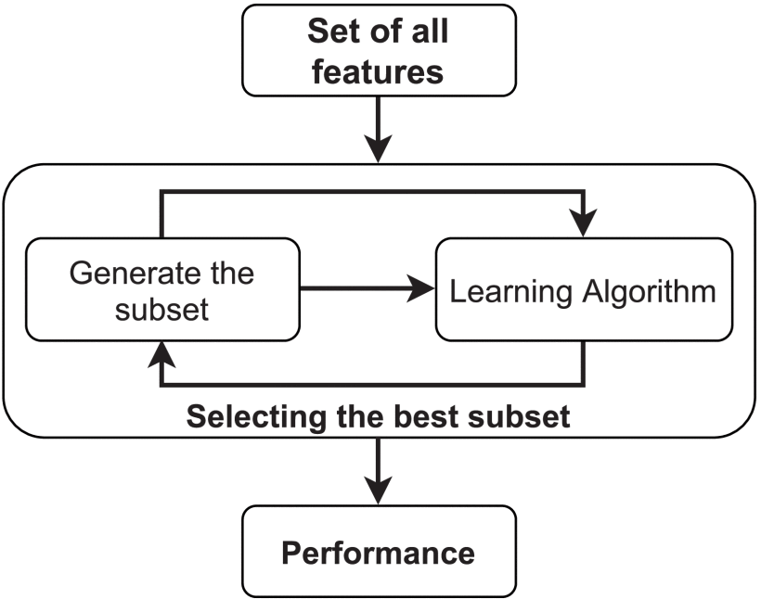
Слика 3. Структура wrapper методе [1]
У литератури се најчешће издвајају следеће стратегије претраге:
- Секвенцијална селекција унапред (Sequential Forward Selection - SFS): Креће се од празног скупа, а у сваком кораку се додаје онај атрибут који највише побољшава перформансе модела.
- Секвенцијална елиминација уназад (Sequential Backward Elimination - SBE): Креће се од потпуног скупа свих атрибута, а затим се сукцесивно уклањају они чији је допринос најмањи или чије уклањање побољшава модел.
- Напредни алгоритми претраге: За комплексније просторе користе се методе попут Генетских алгоритама, симулираног каљења (Simulated Annealing) или Recursive Feature Elimination (RFE).
Главна предност wrapper метода у односу на филтер методе је њихова способност да детектују интеракције између атрибута. Одређени атрибут може бити статистички безначајан када се посматра изоловано (низак Fisher-ов скор), али може постати кључан за предикцију када се комбинује са другим атрибутима. Wrapper методе директно оптимизују перформансе за специфичан модел, што обично резултује већом прецизношћу крајњег решења.
Упркос високој прецизности, wrapper методе прате значајни изазови, пре свега у домену рачунске сложености и ризика од преприлагођавања (overfitting). Будући да ове методе захтевају тренирање новог модела за сваку разматрану комбинацију атрибута, оне су изузетно захтевне у погледу хардверских ресурса и времена, што их често чини непрактичним за рад са великим скуповима података. Поред тога, постоји изражен ризик од overfitting-а, јер се селекција атрибута може превише уско специјализовати за специфичан тренинг скуп и конкретан алгоритам, чиме се губи моћ генерализације на невиђеним подацима. Коначно, добијени резултати су строго зависни од изабраног модела, па подскуп атрибута који је оптималан за, на пример, Random Forest, не мора нужно пружати добре резултате у комбинацији са Support Vector Machine (SVM) алгоритмом.
Процес селекције приликом коришћења wrapper методе обично се прекида када се испуни један од унапред дефинисаних услова:
- Перформансе модела престану да се побољшавају (или почну да опадају)
- Достигне се предефинисани број жељених атрибута
- Достигне се максимални број итерација или процесорског времена

Секвенцијална селекција унапред (Sequential Forward Selection - SFS)
SFS представља једну од најосновнијих, али и најчешће коришћених техника у оквиру породице wrapper метода. Као итеративни, похлепни (greedy) алгоритам, SFS представља приступ у изградњи оптималног подскупа атрибута полазећи од нуле.
Секвенцијална селекција унапред је одоздо-нагоре (bottom-up) стратегија претраге која започиње процес са празним скупом атрибута. У свакој наредној итерацији, алгоритам додаје тачно један атрибут из преосталог скупа доступних карактеристика, и то онај који у комбинацији са већ изабраним атрибутима даје резултат са највећим повећањем перформанси. Повећање перформанси се посматра у односу на одабрану метрику оцењивања, која се обично вреднује путем унакрсне провере (cross-validation). Овај поступак се понавља све док се не одабере предефинисан број атрибута, или док додавање преосталих атрибута не доноси побољшање у перформансама.

Секвенцијална елиминација уназад (Sequential Backward Elimination - SBE)
За разлику од SFS методе, Секвенцијална елиминација уназад (SBE), позната и као Sequential Backward Selection (SBS), примењује приступ “одозго надоле” (top-down). Ова метода је посебно корисна када се претпоставља да већина иницијалних атрибута носи одређену информацију, али је циљ да се идентификују и уклоне они који су редундантни или представљају шум.
Секвенцијална елиминација уназад започиње процес са комплетним скупом свих доступних атрибута. У сваком кораку, алгоритам привремено уклања један по један атрибут и евалуира перформансе преосталог подскупа помоћу изабраног модела машинског учења. Атрибут чије уклањање резултује најмањим падом (или највећим порастом) перформанси се трајно одбацује из скупа.
Главна предност SBE у односу на SFS је способност да донекле очува информације о интеракцијама атрибута. Будући да процес почиње са свим атрибутима, модел има прилику да види како они функционишу заједно пре него што почне да их одбацује.
Секвенцијална селекција унапред (SFS) показује боље перформансе у погледу времена извршавања од секвенцијалне елиминације уназад (SBS). Оваква разлика произилази из саме природе итеративног процеса: док селекција унапред започиње са минималним подскуповима обележја, елиминација уназад врши иницијалне калкулације на комплетном скупу података. Сходно томе, израчунавање критеријумске функције за моделе високе димензионалности представља знатно већи рачунарски трошак [7].
Међутим, иако су једноставне и брзе, обе ове методе дају субоптималне резултате, односно не дају најбољи могући скуп резултата, и пате од такозваног ефекта гнеждења (nesting effect) [8]. Овај ефекат се односи на чињеницу да једном донета одлука постаје “трајна” и не може се преиспитати у каснијим корацима. Када се једном дода обележје код SFS методе у скуп, више се не може избацити. Проблем је што неко обележје самостално може дати одличне резултате, али потпуно бескорисно (или чак штетно) када се касније додају друга обележја која носе сличну информацију. Такође, када се једном избаци обележје код SBS методе, више се не може вратити. Проблем је што неко обележје може изгледати бескорисно само по себи, али би у комбинацији са неким другим обележјем (које је већ избачено или је у плану његово избацивање) могло бити од великог значаја. Ово је последица тога што ови алгоритми користе похлепни приступ (greedy approach). Они гледају само шта је најбоље у овом тренутку, али не гледају ширу слику.

Да би се избегао овај ефекат, користе се напреднији методи:
- SFFS/SBFS (Sequential Floating Selection): Ови методи омогућавају алгоритму да се “врати корак уназад”. На пример, након додавања новог обележја, алгоритам проверава да ли би избацивање неког претходно додатог заправо побољшало модел.
- LRS (Plus-L Minus-R Selection): Алгоритам додаје L обележја, а затим избацује R обележја, покушавајући да нађе бољи баланс.

Recursive Feature Elimination (RFE)
У оквиру wrapper метода, рекурзивна елиминација обележја (Recursive Feature Elimination - RFE) заузима посебно место као напреднија варијанта секвенцијалне елиминације уназад. Док се класични SBE ослања на перформансе модела након уклањања атрибута, RFE користи унутрашње метрике значајности самог алгоритма (попут коефицијената или важности чворова) како би ефикасније вршио селекцију.
RFE је популаран и интуитиван алгоритам који рекурзивно смањује скуп атрибута користећи екстерни естиматор (нпр. SVM, логистичку регресију или Random Forest) који сваком атрибуту додељује одређену тежину или значај. Ова метода се заснива на принципу сукцесивне елиминације (prunning), где се скуп атрибута систематски редукује до тренутка када преостали подаци не почну да чине оптимално језгро за максималну предиктивну моћ модела.
Процес селекције се одвија кроз следеће итеративне кораке:
- Тренинг модела: Естиматор се тренира на почетном скупу од N атрибута.
- Рангирање значајности: На основу резултата тренинга, израчунава се важност сваког атрибута. Код линеарних модела то су обично апсолутне вредности коефицијената, док се код стабала одлучивања користи метрика смањења нечистоће (feature importance).
- Елиминација: Уклања се атрибут (или мањи подскуп атрибута) са најнижим рангом значајности.
- Рекурзија: Кораци 1-3 се понављају на редукованом скупу (N - 1) све док се не достигне жељени број атрибута или док перформансе не почну да опадају.
Избор основног модела у RFE поступку је критичан јер директно диктира начин рангирања. Историјски најзначајнија варијанта је SVM-RFE. Овај метод користи линеарни SVM за креирање хипер-равни одлучивања, при чему се пројекције вектора нормале на координатни систем користе као мера значајности. Задржавају се атрибути који су најбоље рангирани, док су најлошије рангирани елиминисани из даљег процеса. SVM-RFE се показао изузетно ефикасним у биоинформатици, нарочито код класификације карцинома на основу експресије гена, где је број атрибута драстично већи од броја узорака. Управо у свом раду [9], Isabelle Guyon је увела метод SVM-RFE примењујући на претходно поменути проблем класификације.
RFE је цењен због своје једноставности и способности да идентификује релевантне променљиве узимајући у обзир њихову међусобну зависност унутар модела. Главни хиперпараметри који се конфигуришу су број атрибута који се бирају и тип алгоритма који помаже у селекцији. Иако је рачунски захтевнији од филтер метода, RFE нуди бољу прилагођеност конкретном проблему, минимизујући ризик од задржавања редундантних информација.

Embedded методе
Embedded методе представљају специфичан приступ у којем је селекција атрибута саставни део самог алгоритма учења. За разлику од филтер метода које претходе тренирању и wrapper метода које тренирање користе као екстерну евалуацију, код уграђених (embedded) метода селекција се одвија истовремено са оптимизацијом параметара модела. Оваква интеграција осигурава да изабрани атрибути директно доприносе предиктивним перформансама модела уз одржавање рачунарске ефикасности [5]. Овај приступ се у литератури често описује као оптимални компромис (trade-off) који комбинује предности претходна два приступа: рачунску ефикасност филтер метода и високу прецизност wrapper метода [1].
Основна идеја embedded метода је да унутар саме објективне функције учења постоји механизам који кажњава комплексност модела или награђује информативност атрибута. Најчешћи механизам је регуларизација, где се у функцију губитка уводи казнени фактор (penalty term). Овај фактор приморава алгоритам да тежине (коефицијенте) мање битних атрибута постави на нулу или близу нуле, чиме се они ефективно елиминишу из финалног модела.
Структура приказана на Слици 4 илуструје цикличну природу embedded метода, где се селекција не одвија као изолован предпроцес (попут филтер метода), већ као итеративна повратна спрега унутар самог алгоритма. Процес полази од комплетног скупа атрибута који улазе у оквир алгоритма учења. Унутар самог алгоритма, механизми попут регуларизације или правила гранања код стабала одлучивања врше унутрашњу процену важности. Алгоритам активно тестира допринос подскупа атрибута крајњем решењу. Перформансе модела директно утичу на то који ће атрибути бити задржани, а који елиминисани (постављањем коефицијената на нулу). За разлику од wrapper метода, ова повратна спрега се дешава током једне оптимизационе сесије.
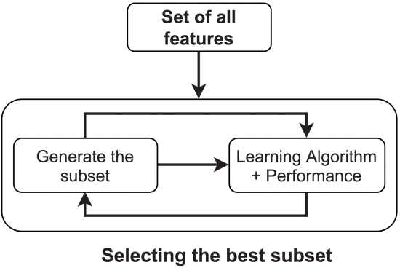
Слика 4. Структура embedded методе [1]
У пракси се најчешће издвајају две групе алгоритама са уграђеном (embedded) селекцијом:
- Методе засноване на регуларизацији:
- LASSO (L1 регуларизација): Додаје казну пропорционалну апсолутној вредности коефицијената, што резултује “ретким” (sparse) решењима где су коефицијенти небитних атрибута тачно нула.
- Ridge регресија (L2 регуларизација): Смањује тежине атрибута како би се спречило преприлагођавање, мада их ретко у потпуности елиминише.
- ElasticNet: Представља хибридни приступ који комбинује L1 и L2 регуларизацију. Ова метода користи предности обе технике, омогућавајући елиминацију небитних атрибута (као LASSO) уз задржавање стабилности и ефикасно руковање корелисаним атрибутима (као Ridge).
- Стабла одлучивања и ансамбли: Алгоритми попут Decision Tree или Random Forest врше селекцију атрибута приликом сваког разбијања чворова (splitting), бирајући атрибуте који максимално смањују нечистоћу података.
Embedded методе нуде неколико кључних предности које их чине популарним избором у савременим AI системима:
- Ефикасност ресурса: Будући да се селекција врши током једног процеса тренинга, оне су драстично брже од wrapper метода које захтевају хиљаде итерација и поновних тренирања.
- Синергија са моделом: Слично wrapper методама, уграђени приступи директно разматрају како се атрибути понашају у оквиру датог алгоритма, што доводи до веће прецизности у поређењу са једноставним статистичким филтерима.
- Смањење преприлагођавања: Уграђена пенализација, односно кажњавање модела директно помаже у борби против overfitting-a, чиме се побољшава моћ генерализације на новим подацима.

Главни недостатак је њихова специфичност за модел, односно зависност од модела. За разлику од филтер метода, embedded технике нису универзално применљиве. То значи да не подржава сваки алгоритам машинског учења уграђену (embedded) селекцију. Такође, интерпретација резултата може бити комплекснија него код једноставног рангирања атрибута, јер је селекција уско повезана са математичком оптимизацијом специфичног модела.

LASSO
LASSO (Least Absolute Shrinkage and Selection Operator) представља једну од најкоришћенијих метода овог типа и представља регуларизациону технику за линеране моделе. LASSO примењује L1 казну на коефицијенте регресије, смањујући мање важне коефицијенте на нулу и ефикасно елиминишући ирелевантне карактеристике. Ово чини LASSO посебно корисним за високодимензионалне скупове података где многе карактеристике могу имати минималан допринос циљној променљивој.
У контексту линеарних модела, примарни циљ регуларизације је проналажење параметара (тежина) који минимизују функцију губитка (као што је средња квадратна грешка - MSE код регресије). Међутим, искључива фокусираност на минимизацију грешке над тренинг скупом често доводи до прекомерно комплексних модела који губе моћ генерализације, што је познато као проблем преприлагођавања (overfitting). Регуларизација решава овај проблем увођењем казненог члана (penalty term) у основну функцију губитка. Овај члан ограничава величину коефицијената, чиме се спречава да модел постане превише осетљив на шум у подацима.
Модел сада покушава да минимизује:
$Loss Function + Penalty Term$
LASSO метода као казнени члан користи L1 норму вектора тежина $β = (β_{1}, β_{2}, ..., β_{p})$. За модел са p атрибута, L1 норма је дефинисана као сума апсолутних вредности свих коефицијената:
${\left|\left|β\right|\right|}_{1} = \sum_{j=1}^{p}{}\left|β_{j}\right|$
Циљна функција за LASSO регресију (минимизирање средње квадратне грешке са L1 казном) постаје:
${argmin}_{β} \left(\sum_{i=1}^{n}{}{\left(y_{i} - \sum_{j=1}^{p}{}x_{ij}β_{j}\right)}^{2}+α\sum_{j=1}^{p}{}\left|β_{j}\right|\right)$
Где је:
- n - број узорака
- p - број атрибута
- $y_{i}$ - циљна вредност за i-ти узорак
- $x_{ij}$- вредност j-тог атрибута за i-ти узорак
- $β_{j}$ - коефицијент (тежина) за j-ти атрибут
- $α$ - параметар јачине регуларизације. Он контролише компромис између доброг прилагођавања подацима (минимизације суме квадрата грешке) и одржавања малих вредности коефицијената (минимизације L1 казне)

Ridge регресија
Ridge регресија користи L2 регуларизацију, где се функцији губитка додаје казна пропорционална квадрату величине коефицијената. За разлику од LASSO методе, Ridge сабија коефицијенте ка нули, али их готово никада у потпуности не елиминише, што значи да задржава све атрибуте у финалном моделу, али уз драстично смањен утицај оних који би могли узроковати преприлагођавање. Ова метода је посебно ефикасна код проблема мултиколинеарности, где су атрибути међусобно високо корелисани.
Ridge регресија као казнени члан користи L2 норму вектора тежина $β = (β_{1}, β_{2}, ..., β_{p})$. За модел са p атрибута, L2 норма дефинисана је као сума квадрата свих коефицијената:
${{\left|\left|β\right|\right|}_{2}}^{2} = \sum_{j=1}^{p}{}β_{j}^{2}$
Увођењем овог члана у функцију губитка, оптимизациони процес не тежи потпуном елиминисању атрибута, већ њиховом униформном скупљању (shrinkage) ка нули. Циљна функција за Ridge регресију постаје:
${argmin}_{β} \left(\sum_{i=1}^{n}{}{\left(y_{i} - \sum_{j=1}^{p}{}x_{ij}β_{j}\right)}^{2}+α\sum_{j=1}^{p}{}β_{j}^{2}\right)$
Где је:
- n - број узорака
- p - број атрибута
- $y_{i}$ - циљна вредност за i-ти узорак
- $x_{ij}$- вредност j-тог атрибута за i-ти узорак
- $β_{j}$ - коефицијент (тежина) за j-ти атрибут. Ridge тежи да минимизује суму квадрата ових тежина.
- $α$ - параметар јачине регуларизације. Он одређује интензитет казне: што је $α$ веће, то ће тежине бити ближе нули, али, за разлику од LASSO методе, никада неће постати нула.

ElasticNet
ElasticNet је напредна embedded метода која користи линеарну комбинацију L1 и L2 казнених фактора унутар функције губитка. Док LASSO може бити превише рестриктиван и насумично бирати један од неколико корелисаних атрибута, а Ridge их све задржава, ElasticNet омогућава груписање корелисаних променљивих и њихово заједничко задржавање или елиминацију. Комбиновани регуларизациони члан омогућава истовремену селекцију атрибута и стабилизацију коефицијената. Овај метод је посебно супериоран у сценаријима где је број атрибута већи од броја узорака, или када постоји висока корелација између група атрибута, пружајући стабилнију селекцију и бољу моћ генерализације у поређењу са LASSO регресијом. У случају постојања групе атрибута, LASSO ће насумично изабрати један, док ће остале одстранити, за разлику од ElasticNet-а који ће их груписати (grouping effect) и задржати или уклонити заједно, што је статистички оправданије.

Стабла одлучивања и ансамбли
Алгоритми засновани на стаблима одлучивања (Decision Trees) и њихове ансамбл варијанте, попут Random Forest и Gradient Boosted Decision Trees (GBDT) представљају врсту embedded метода јер врше селекцију атрибута током саме фазе конструисања модела. Процес селекције је уско повезан са оптимизацијом структуре стабла кроз процес бинарног или мултиваријантног гранања (recursive partitioning).
У сваком унутрашњем чвору стабла, алгоритам врши похлепну (greedy) оптимизацију бирајући атрибут који максимизује чистоту добијених подскупова. У зависности од типа проблема, користе се различити критеријуми:
- Gini нечистоћа (Gini impurity): користи се код класификационих стабала за мерење вероватноће погрешне класификације.
- Информациони добитак (Information Gain): Заснован на концепту ентропије, мери редукцију неизвесности након гранања.
- Средња квадратна грешка (MSE): Примарно код регресионих стабала за минимизацију варијансе унутар чворова.
Атрибути који се налазе ближе корену стабла имају највећу дискриминативну моћ, док атрибути који се уопште не појављују у процесу гранања се елиминишу из модела.
Код ансамбл метода, проблем варијансе појединачног стабла решава се агрегацијом. Глобални значај атрибута (Global Feature Importance) добија се израчунавањем просечног доприноса тог атрибута кроз све естиматоре у шуми или секвенци. Најчешће коришћена метрика је Mean Decrease Impurity (MDI), која сумира укупно смањење нечистоће које је дати атрибут донео у свим чворовима у којима је коришћен за гранање. Овакав приступ пружа робуснију и стабилнију процену релевантности у поређењу са појединачним стаблима, јер минимизује утицај шума и локалних оптималних решења.

Хибридне методе
Иако се традиционална подела метода селекције атрибута заснива на три главне категорије, треба напоменути да се у неким литературама методе за избор карактеристика деле у четири категорије, као четврта метода убрајају хибридне методе [10].
Хибридне методе представљају приступ који комбинује две или више стратегија за избор карактеристика, како би се искористиле њихове међусобно допуњујуће предности. У пракси се најчешће најпре примењује филтер метода за почетно смањење броја карактеристика, након чега се користи wrapper или уграђена (embedded) метода ради додатног сужавања и прецизирања коначног скупа. На овај начин се ефикасно смањује простор претраге, уз очување квалитета избора, што хибридне методе чини посебно погодним за рад са високодимензионалним подацима.
Један од главних циљева ових метода јесте превазилажење проблема нестабилности и осетљивости на мале промене у подацима, што је чест недостатак појединачних алгоритама за избор карактеристика. На пример, код скупова података са малим бројем узорака и великим бројем димензија, чак и мале промене у подацима за тренирање могу довести до значајно различитих резултата. Комбиновањем више подскупова карактеристика добијених различитим методама постиже се већа робусност, чиме се повећава и поузданост коначног избора.
Поред тога, хибридне методе успешно успостављају равнотежу између ефикасности и тачности. Коришћењем филтер приступа у почетној фази смањује се рачунски трошак, док друга фаза селекције омогућава прецизније одређивање релевантних карактеристика. Ипак, њихов недостатак може бити већа рачунска захтевност, нарочито уколико друга фаза подразумева вишеструко тренирање модела.
Захваљујући овим особинама, хибридне методе су нарочито корисне у областима као што су биоинформатика, анализа текста и медицинска дијагностика, где су скупови података велики, често садрже шум и редундантне информације, а међусобни односи између карактеристика могу бити веома сложени.

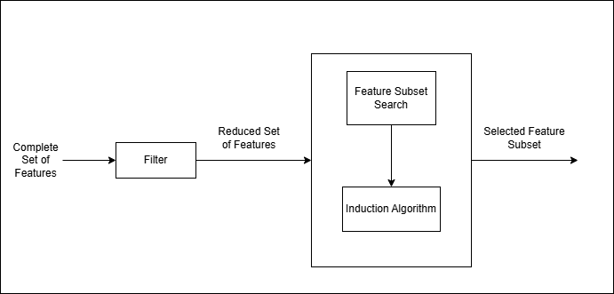
Слика 5. Архитектура хибридног модела селекције атрибута
Приказани дијаграм на слици 5 илуструје типичну архитектуру хибридног приступа која комбинује предности филтер и wrapper метода ради постизања оптималних резултата. У првој фази се примењује филтер метода за брзу елиминацију ирелевантних атрибута, чиме се драстично смањује рачунарско оптерећење за наредни корак. У другој фази се над тако редукованим подскупом користи прецизнија wrapper метода, чиме се осигурава избор најквалитетнијих карактеристика уз знатну уштеду времена и ресурса.

ПОРЕЂЕЊЕ И ИЗБОР МЕТОДА СЕЛЕКЦИЈА АТРИБУТА
Након прегледа и анализе филтер, wrapper и уграђених (embedded) метода, сада је могуће извршити њихову компаративну анализу како би се утврдило која је техника најадекватнија за специфичне проблеме машинског учења. Избор методе зависи од неколико кључних фактора: карактеристика и димензионалности скупа података, изабраног модела, доступних рачунарских ресурса, ризика од пренаучености (overfitting) и потребе за интерпретабилношћу модела.
Иако су филтер методе попут Pearson-ове корелације или Хи-квадрат теста рачунарски најефикасније и идеалне за почетне фазе обраде високодимензионалних података, оне носе ризик од превиђања сложених интеракција. На пример, у медицини, интеракције између различитих фактора (нпр. комбинација одређеног крвног притиска и нивоа специфичног ензима) често су критичне за тачност. Ослањање искључиво на униваријантне филтер методе у оваквим случајевима може довести до лошијег избора карактеристика јер оне не могу да уоче сложене, нелинеарне зависности и утицаје између променљивих [5].
С друге стране, wrapper методе, укључујући рекурзивну елиминацију карактеристика (RFE) и секвенцијалну селекцију унапред/уназад, дају знатно прецизније резултате јер директно укључују перформансе модела у процес евалуације. Оне су нарочито моћне када се користе са алгоритмима као што су Support Vector Machines (SVM) или Random Forest. Међутим, њихова примена на огромним скуповима података остаје ограничена због високе рачунске цене, с обзиром на то да захтевају вишеструко тренирање модела у сваком кораку итерације.
Уграђене (Embedded) методе успостављају неопходан баланс између ове две крајности. Технике попут LASSO регресије интегришу селекцију директно у процес оптимизације модела, чиме се елиминише потреба за посебним корацима у процесу тренирања. У пракси, LASSO се често преферира у сценаријима где су и тачност и интерпретабилност од кључног значаја, као што су финансије или предвиђање ризика, јер резултује јасним и разумљивим моделима [5]. Насупрот томе, методе засноване на стаблима одлучивања су изузетно ефикасне за рад са категоријским подацима и моделовање сложених интеракција, што их чини погодним за домене попут обраде слика (Image Processing), где су просторни односи и хијерархијска структура карактеристика веома изражени.
На крају, закључак је да свака техника селекције атрибута има своје предности и мане. Методе филтера су брзе и погодне за скупове података са великим димензијама, док wrapper методе пружају прецизније подскупове карактеристика, али уз веће рачунарске трошкове. Уграђене (embedded) методе нуде добар компромис, интегришући селекцију карактеристика у процес обуке модела ради побољшане ефикасности и перформанси. Оптималан избор технике често зависи од специфичних захтева задатка, укључујући величину скупа података, сложеност модела и потребу за интерпретабилношћу. Процес селекције атрибута је итеративне природе и често захтева тестирање више приступа како би се пронашао онај који максимизује предиктивну моћ уз задржавање рачунске ефикасности. Типичан процес подразумева примену филтер методе за примарну редукцију, након чега следи уграђена или wrapper метода за фино подешаваер подскупа карактеристика. Овакав приступ максимизује перформансе уз одржавање разумне рачунске цене.
У табели 1 дат је упоредни приказ три основне групе метода селекције карактеристика.

Критеријум | Филтер методе | Wrapper методе | Уграђене (Embedded) методе
Брзина | Веома брзе | Споре | Средња брзина
Зависност од модела | Независне | Потпуно зависне | Интегрисане у модел
Рачунска цена | Ниска | Висока | Средња
Интеракција између карактеристика | Не узимају у обзир | Узимају у обзир | Узимају у обзир
Ризик од преприлагођавања | Низак | Висок | Средњи
Главни недостатак | Игноришу односе | Рачунски захтевне | Специфичне за алгоритам
Табела 1. Упоредни приказ филтер, wrapper и embedded метода селекције атрибута

НЕНАДГЛЕДАНА СЕЛЕКЦИЈА АТРИБУТА
У досадашњем делу рада фокус је био на методама које захтевају постојање лабела, односно циљне променљиве y. Овакве технике се називају надгледане (supervised) технике селекција атрибута. Међутим, у реалним сценаријима, обележавање података је често скуп, дуготрајан или неизводљив процес. Ненадгледана селекција атрибута (UFS – Unsupervised Feature Selection) представља битну област истраживања јер омогућава откривање структуре података без претходног знања о класама [1]. За разлику од надгледаних приступа, UFS алгоритми морају да се ослоне на унутрашња својства дистрибуције података како би проценили важност сваког атрибута.
Када циљна варијабла y није доступна, морају се дефинисати алтернативни критеријуми значајности. Према [2], постоји неколико универзално корисних метрика које се примењују у различитим доменима:
- Saliency (Истакнутост): Атрибут се сматра истакнутим ако поседује високу варијансу или широк опсег вредности у поређењу са другима.
- Entropy (Ентропија): Користи се за мерење униформности дистрибуције примера. Карактеристика са високом ентропијом сугерише да су подаци равномерно распоређени, што може бити индикатор богатства информација.
- Smoothness (Глаткост): Од посебног значаја код временских серија, где се оцењује просечна локална закривљеност променљиве.
- Density (Густина): Променљива се налази у региону високе густине ако је у високој корелацији са великим бројем других променљивих.
- Reliability (Поузданост): Односи се на конзистентност мерења. Променљива је поуздана ако су грешке поновљених мерења мале у односу на њену укупну варијабилност.
Иако се горенаведени критеријуми могу користити као филтер мере, савремени приступи UFS-у се често ослањају на комплексније приступе који су уско повезани са кластеризацијом [3]. У овом контексту, wrapper приступи користе алгоритме попут K-Means како би проценили квалитет подскупа атрибута на основу тога колико добро они омогућавају формирање компактних и добро раздвојених група података. За квантификацију овог квалитета најчешће се користе метрике попут коефицијента силуете (Silhouette Coefficient).
Додатно, многе савремене технике претраге простора атрибута, попут био-инспирисаних алгоритама и хибридних оквира који комбинују брзину статистичких филтера са прецизношћу поменутих кластеризационих wrapper-а, налазе своју пуну примену и у ненадгледаном учењу. Ослањајући се на концепте претходно описане у овом раду, ови приступи омогућавају ефикасно проналажење оптималних подскупова карактеристика чак и у одсуству лабела. Кључна разлика лежи у дефиницији функције циља, која се код ненадгледаних метода уместо на тачност класификације фокусира на очување природног облика и основних особина самих података.

САВРЕМЕНИ ПРИСТУПИ ИЗБОРУ АТРИБУТА
Савремени приступи избору атрибута фокусирају се на побољшање скалабилности, аутоматизације и адаптивности у раду са комплексним подацима. За разлику од традиционалних метода које се углавном ослањају на статистичко рангирање или једноставну евалуацију модела, савремени приступи често користе оптимизацију, ансамбл учење и оквире засноване на учењу. Ове методе су дизајниране да ефикасније управљају ретким (sparse), високо нелинеарним скуповима података великог обима. Такође, циљ је да подрже избор обележја у динамичким окружењима где се дистрибуција података може мењати током времена.
Један од значајних трендова је примена метахеуристичких алгоритама, као што су генетички алгоритми, оптимизација ројем честица (Particle Swarm Optimization) и оптимизација колонијом мрава (Ant Colony Optimization). Ове методе трагају за готово оптималним подскуповима атрибута истражујући велики број потенцијалних решења, што је нарочито корисно када је простор обележја изузетно велики. Други савремени правац је употреба ансамбл селекције обележја, где се комбинује више резултата селекције како би се побољшале робусност и стабилност. Поред тога, дубоко учење и аутоматизовано машинско учење (AutoML) се све чешће користе за интеграцију селекције атрибута у целокупне развојне процесе (end-to-end pipelines). Иако ови приступи могу значајно унапредити перформансе, они често захтевају веће рачунарске ресурсе и пажљиво подешавање хиперпараметара.

Метахеуристички алгоритми у селекцији атрибута
Када је простор претраге карактеристика превелики за исцрпну претрагу (нпр. код геномских података, односно скупова генетских информација), метахеуристички алгоритми нуде ефикасно решење. Ови алгоритми, инспирисани природним процесима, не гарантују проналажење апсолутног глобалног оптимума, али у разумном времену проналазе подскупове који су довољно близу оптималним. Кључни елемент ових алгоритама је функција прилагођености (fitness function), која најчешће представља тачност модела обученог над изабраним подскупом, чиме се процес селекције директно води перформансама финалног предиктора.
Генетички алгоритми (GA) представљају један од најпопуларнијих приступа заснованих на принципима природне селекције и еволуције. У контексту селекције атрибута, сваки подскуп карактеристика се представља у облику „хромозома” (бинарног вектора), где вредности 1 и 0 означавају присуство или одсуство одређеног атрибута. Кроз итеративни процес примене оператора селекције, укрштања (crossover) и мутације, популација потенцијалних решења еволуира ка оптималном подскупу. У свакој генерацији, решења се евалуирају помоћу функције прилагођености (fitness function), што омогућава алгоритму да задржи најбоље комбинације карактеристика и истовремено истражује нове делове простора претраге, избегавајући заглављивање у локалним оптимумима.
Оптимизација ројем честица (PSO - Particle Swarm Optimization) симулира социјално понашање и кретање јата птица или школа риба у потрази за храном. Код овог приступа, свако потенцијално решење се посматра као „честица” која поседује своју позицију и брзину у вишедимензионалном простору атрибута. Свака честица прилагођава своје кретање на основу сопственог најбољег претходног искуства (pbest) и најбољег искуства које је постигао било који члан целокупног роја (gbest). На тај начин, PSO комбинује индивидуално претраживање и колективно знање групе, што га чини изузетно брзим и ефикасним за проналажење висококвалитетних подскупова карактеристика код комплексних и нелинеарних скупова података.
Оптимизација колонијом мрава (ACO - Ant Colony Optimization) је метахеуристика инспирисана начином на који мрави у природи проналазе најкраћи пут од мравињака до извора хране користећи феромоне [11]. У процесу селекције атрибута, овај изазов се моделира као претрага кроз граф у коме чворови представљају карактеристике, а мрави се крећу кроз граф градећи своје подскупове. Мрави остављају трагове феромона на путањама (атрибутима) које воде до бољих перформанси модела; што је подскуп бољи, траг феромона је јачи, што повећава вероватноћу да ће наредни мрави изабрати управо те чворове. Овај механизам позитивне повратне спреге омогућава алгоритму да релативно брзо конвергира ка подскупу који нуди најбољи баланс између минималног броја атрибута и максималне прецизности предвиђања.

Ансамбл селекција атрибута
Инспирисана успехом ансамбл модела попут Random Forest-а, ансамбл селекција обележја (Ensemble Feature Selection - EFS) решава проблем нестабилности. Традиционалне методе могу дати потпуно различите резултате при минималној промени улазног скупа података. EFS користи технике попут bagging-а или различитих алгоритама селекције паралелно, а затим агрегира њихове излазе.
Агрегација се обично врши путем „гласања” или рангирања (нпр. Borda count), чиме се добија подскуп који је робуснији и мање подложан шуму у подацима. Ово је посебно критично у доменима попут медицине, где истраживач мора бити сигуран да су изабрани биомаркери заиста значајни, а не производ случајности у малом узорку. Ансамбли се могу формирати на два начина: коришћењем истог алгоритма над различитим подскуповима података (Data-level ensemble) или комбиновањем излаза неколико потпуно различитих метода селекције над истим подацима (Method-level ensemble), чиме се постиже максимална робусност.
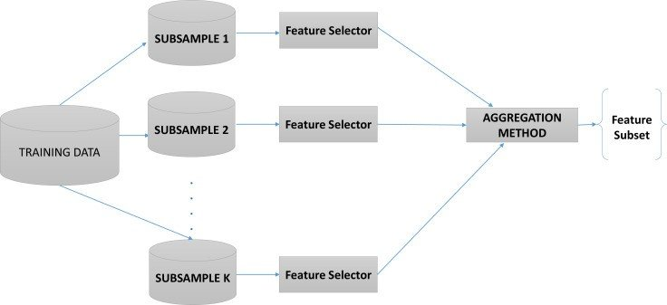
Слика 6. Архитектура ансамбл селекције атрибута
На слици 6 је приказана општа архитектура ансамбл селекције атрибута, која се заснива на принципу паралелне обраде и агрегације резултата. Процес започиње улазним скупом података над којим се примењује већи број независних селектора карактеристика, што омогућава истраживање простора атрибута из различитих аспеката. Коначни подскуп се формира кроз механизам агрегације (попут гласања или рангирања), чиме се елиминише нестабилност појединачних метода и добија подскуп који је знатно отпорнији на шум и варијације у самим подацима.

Аутоматизација и селекција у оквиру дубоког учења (AutoML)
Са појавом дубоког учења, селекција атрибута постаје део саме архитектуре неуронске мреже. Модерни оквири користе специјализоване слојеве, попут LassoNet-а, који интегришу L1 регуларизацију која је споменута у овом раду директно у објективну функцију мреже, приморавајући модел да се фокусира само на најбитније улазе током процеса учења.
Такође, у оквиру Automated Machine Learning (AutoML) система, селекција обележја се врши аутоматски кроз оптимизацију хиперпараметара. Ови системи третирају избор атрибута као још један параметар који треба оптимизовати, користећи Бајесову оптимизацију за проналажење најбоље конфигурације улазних података за дати задатак. Такође, модерни приступи у оквиру архитектура попут Трансформера користе механизме пажње (Attention mechanisms) који динамички додељују тежине улазним атрибутима, што се може посматрати као облик имплицитне, контекстуално зависне селекције карактеристика унутар самог модела.

Објашњива вештачка интелигенција (Explainable AI - XAI) у избору атрибута
Традиционалне методе селекције атрибута најчешће дају одговор на питање који су атрибути значајни, али не пружају довољно увида у то зашто и на који начин они утичу на предикције модела. Са порастом сложености савремених модела машинског учења јавља се потреба за применом метода објашњиве вештачке интелигенције (XAI), које омогућавају интерпретацију утицаја карактеристика како на глобалном нивоу (на нивоу целог модела), тако и на локалном нивоу (за појединачне предикције).
Један од најзначајнијих приступа у овој области су SHAP (SHapley Additive exPlanations) вредности, засноване на теорији игара. SHAP додељује сваком атрибуту вредност која представља његов просечан маргинални допринос излазу модела кроз све могуће комбинације карактеристика. Други широко коришћен метод је LIME (Local Interpretable Model-agnostic Explanations), који апроксимира понашање комплексног модела једноставнијим, интерпретабилним моделом у локалној околини одређеног податка (посматраног примера).
Иако ове методе нису класичне технике селекције атрибута, оне се често користе за процену значаја карактеристика и могу послужити као подршка у процесу њиховог избора. Њиховом применом анализа атрибута превазилази оквире чистог препроцесирања података и постаје средство за боље разумевање модела, као и за изградњу поверења у системе засноване на машинском учењу. Ово је посебно значајно у областима као што су нпр. медицина или право, где је неопходно да експерти могу да верификују и разумеју одлуке које модел доноси.

ПРАКТИЧНИ ДЕО
У овом делу рада биће приказани резултати практичне примене различитих стратегија избора атрибута на конкретном скупу података. Помоћу SECOM скупа података, који ће бити описан у наредној подсекцији, примарни циљ ове практичне анализе је да се идентификује метода селекције атрибута која оптимизује предиктивну моћ модела, узимајући у обзир компромис између броја одабраних атрибута, предиктивне поузданости, као и време потребно за селекцију и тренирање модела.
Евалуација је структуирана у четири различитих категорија: филтер, wrapper, embedded и хибридне методе. Ради могућности поређења, свака техника обрађена техника селекције атрибута се пропушта кроз стандардизовану функцију evaluate_selection_method. Овим се осигурава да на резултате не утичу различити параметри модела, већ искључиво одабрани подскуп доступних сензора из скупа података.
Стандардизована функција садржи процес који пролази кроз следеће кораке:
- Јединствени класификатор: сваки подскуп података је трениран коришћењем Logistic Regression модела са параметром class weight постављеним на balanced. Ова специфична конфигурација је изабрана на основу карактеристике скупа податка, односно да би се обратила пажња на мањинску класи “Fail”, осигуравајући да модел не предвиђа класу “Pass” за сваки узорак.
- Време извршавања: бележи се и време селекције атрибута и време обуке модела.
- Метрике: учинак се процењује коришћењем скупа метрика усмерених на мањинску класу, укључујући MCC (Matthews Correlation Coefficient), Macro-F1 скор и Recall класе 0, односно мањинске класе.
- Визуална валидација: за сваку технику генерисани су графици за матрицу конфузије, дистрибуцију предикције, као и ROC AUC крива. На овај начин се може испратити како свака од примењених метода селекције утиче на извршавање модела.
- Регистар резултата: сви резултати се евидентирају у категоризованом регистру резултата (филтер, wrapper, embedded или хибридни), што омогућава генерисање глобалних табела за поређење и графикона ефикасности.

На крају ће бити дискутована упоредна анализа свих метода, као и експериментална основа која представља модел који користи све оригиналне карактеристике. На тај начин се може показати вредност коју додаје свака парадигма избора атрибута.

Скуп података - SECOM
Методи селекције атрибута примењени су на скупу података SECOM који се може наћи на платформами Kaggle [12] и UCI репозиторијуму [13]. Ово је високодимензионални скуп података са подацима који потичу из процеса производње полупроводника, где се производни процес континуирано прати великим бројем сензора и мерних тачака. Сваки примерак у скупу података представља једну производну јединицу, док колоне представљају различите измерене сигнале и параметре процеса. Међутим, нису сви сигнали подједнако значајни, јер подаци садрже комбинацију корисних информација, ирелевантних вредности и шума. Због великог броја карактеристика, овај скуп података је погодан за примену метода селекције карактеристика, чији је циљ издвајање најрелевантнијих параметара за предвиђање квалитета производње.
Ознаке класа у скупу података представљају резултат тестирања исправности производа, где вредност -1 означава успешан пролаз теста, а вредност 1 неисправан производ. У процесу предобраде података, ове лабеле ће бити измењене како би биле природније, тако да ће 0 означавати неисправан производ, а 1 означавати успешан процес. Поред мерених параметара, подаци садрже и временску ознаку која одговара тренутку тестирања сваке производне јединице. Она је ирелевантна за посматрање овог експеримента, тако да ће она у процесу предобраде бити уклоњена.
Скуп података садржи 1567 записа и 592 атрибута, што представља погодан скуп података у погледу броја карактеристика. Атрибути су, осим поменуте временске ознаке и циљне променљиве, ознаке сензора представљене целим бројевима од 0 до 589. Даљи контекст тих сензора није описан, тако да анализа и значај одабраних сензора неће бити разматран. Сензорски подаци су реални бројеви, и у зависности од сензора могу бити у опсегу од једноцифрених бројева, па све до четвороцифрених вредности.
Циљна променљива је “Pass/Fail”, тако да овај скуп података спада у групу класификационих проблема, тачније бинарни проблем класификације. Расподела циљне променљиве се може видети на слици 7. Може се уочити да је веома неуравнотежена, што може представљати проблем приликом обуке модела. Чак 93.4% података припада класи “Pass”, док само њих 6.6% припада класи “Fail”. Ово утиче на даљи ток истраживања с обзиром на то да је потребно обратити пажњу на ову неуравнотеженост. Класа “Fail” спада у мањинску класу, док је “Pass” већинска класа. Оваква расподела је донекле и очекивана у пољу производње полупроводника, односно очекује се да ће само мали број у производњи резултовати неуспех. Самим тим од великог је значаја детектовати управо такве случајеве у процесу производње чиме се повећава квалитет и поузданост произведених јединица.

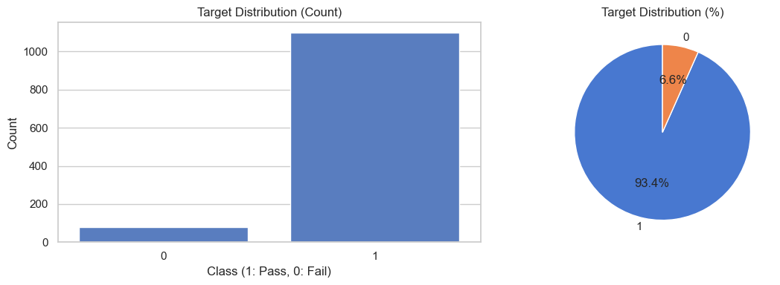
Слика 7. Расподела циљне променљиве “Pass/Fail”

У условима такве неравнотеже, тачност може изгледати висока чак и када класификатор не успе да идентификује мањинску класу. Сходно томе, потребне су метрике свесне неравнотеже да би се проценило да ли избор карактеристика побољшава откривање грешака, а не само да чува исправност већинске класе.

Препроцесирање скупа података
Процес предобраде бави се типичним SECOM карактеристикама: значајним недостацима и редундантношћу међу сензорима. Први корак је био уклањање колоне повезане са временом. Након тога, детектоване су карактеристике са прекомерним недостацима (>50% података недостају) које се уклањају. Овај корак је уклонио 24 атрибута. Преостале недостајуће вредности се допуњују помоћу импутера заснованог на KNN-у, чиме је претходило скалирање података због карактеристика KNN Imputera. Ови кораци имају за циљ да смање варијансу коју уносе недостајуће вредности и да поставе хетерогене скале сензора на упоредиву основу, што је посебно релевантно за линеарне моделе и импутацију засновану на удаљености, као што је KNN. Даља евалуација користи један, конзистентан основни класификатор, логистичку регресију са балансирањем тежине класе, тако да се разлике у предиктивним перформансама могу првенствено приписати механизму избора карактеристика, а не променама класе модела.

Метрике евалуације
С обзиром на неуравнотеженост скупа података, Matthews correlation coefficient (MCC) и Macro-F1 скор се третирају као примарни индикатори учинка модела. MCC је посебно погодан јер је мера корелације преко целе матрице конфузије и остаје информативан када су претходни резултати класе искривљени. Macro-F1 допуњује MCC усредњавањем F1 резултата по класи и тиме кажњава моделе који игноришу мањинску класу. Осетљивост мањинске класе се експлицитно прати путем Recall класе 0, где класа 0 одговара мањинској класи “Fail”, како је дефинисано у практичном раду.

Примена филтер метода
Прва фаза практичне евалуације фокусира се на филтер методе, које процењују важност карактеристика на основу унутрашњих статистичких својстава SECOM скупа података. Табела на слици 8 приказује релевантне податке за поређење извршених филтер метода.
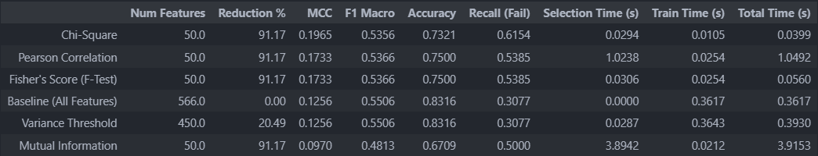
Слика 8. Табела са поређењем резултата примене филтер метода

Код већине филтер, као и осталих метода, број одабраних карактеристика ограничен је на 50, како би се омогућило праведно поређење различитих техника селекције карактеристика. Избор ове вредности представља компромис између значајног смањења димензионалности скупа података и очувања довољне количине релевантних информација за успешно класификовање. Полазни скуп података садржи 566 карактеристика, па редукција на 50 атрибута омогућава смањење броја карактеристика за више од 90%, што доводи до бржег тренирања модела и мањих рачунарских захтева. Истовремено, резултати показују да су метрике као што су MCC, F1-Macro и тачност остале на задовољавајућем нивоу, што указује да одабране карактеристике задржавају најважније информације из оригиналног скупа података. Коришћење истог броја карактеристика код више метода такође омогућава објективније поређење њихове ефикасности и квалитета селекције.

На слици 9 се могу видети времена извршавања филтер метода. Може се приметити да Variance Threshold и Baseline имају најдуже време тренирања, што је у директној вези са бројем атрибута који се користе у процесу тренирања. Из табеле на слици 8, види се да је Variance Threshold оставио 450 атрибута, а Baseline користи свих 566 атрибута с обзиром на то да је модел трениран без селекције атрибута. За разлику од њих, сви остали експерименти који су редуковали око 90% атрибута, извршавају тренирање за веома краће време.
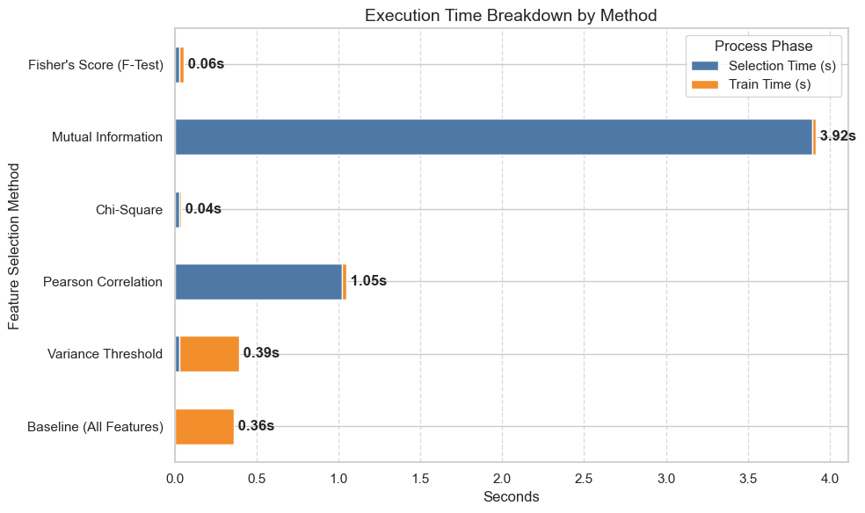
Слика 9. Приказ времена извршавања филтер метода

Резултати, визуелизовани на слици 10, илуструју везу између укупног времена извршавања и резултујућег квалитета модела (MCC, тачност и F1 резултат).
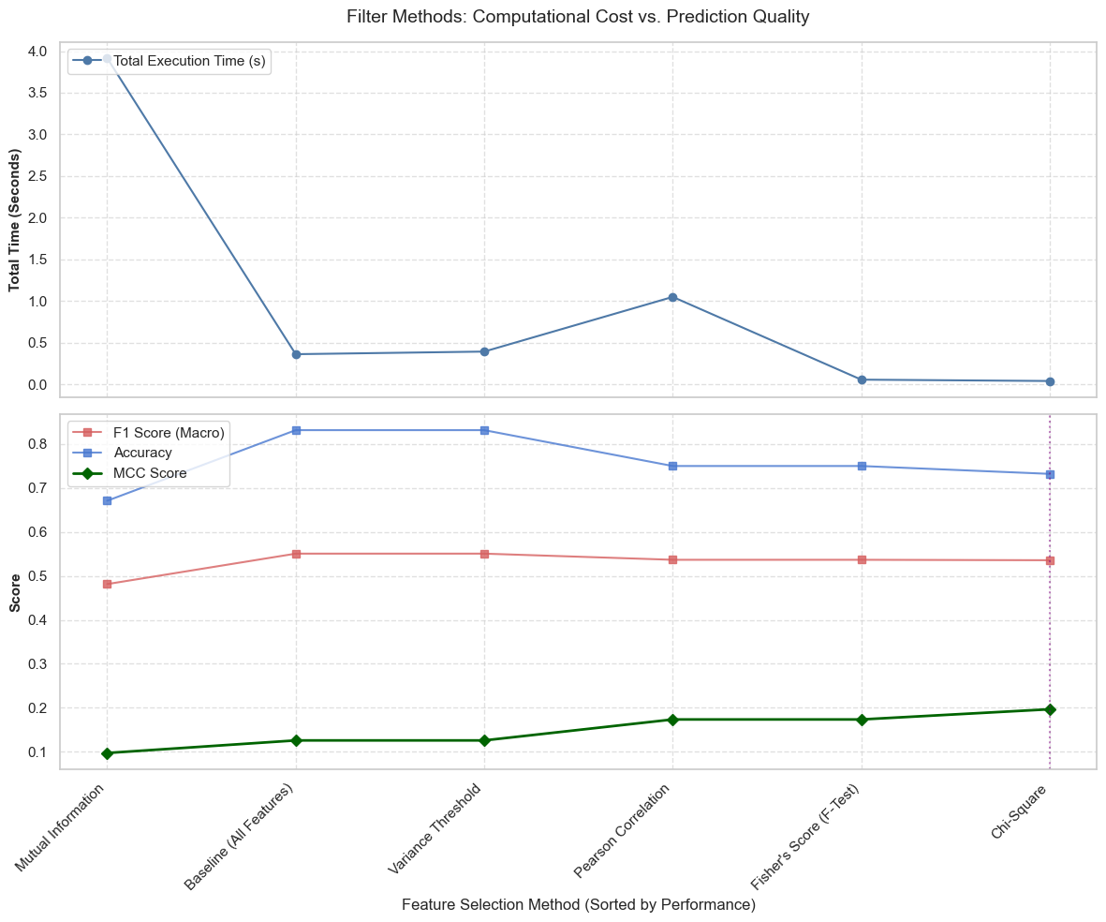
Слика 10. Резултати примене филтер метода
Горњи дијаграм открива значајну варијансу у времену извршавања међу одабраним филтерима. Упркос томе што је популарна нелинеарна метрика, MI је захтевао најдуже време извршавања. То се може приписати сложености израчунавања информационог добитка на 566 карактеристика. Традиционални статистички тестови, као што су Fisher’s Score (F-тест) и Хи-квадрат, показали су готово тренутно извршење. График показује да за методе филтера, повећано време израчунавања (MI) не мора нужно бити у корелацији са вишим квалитетом предикције у SECOM контексту.
Иако тачност достиже високе вредности, на доњем графику са слике 10, види се да MCC има доста нижу вредности која се креће у опсегу од 1 до 2. Ово потврђује да је висока тачност у SECOM-у често привид узрокован тиме што модел исправно предвиђа већину класе “Pass”, док не успева да идентификује ретке “Fail”.
У овом експерименту, Хи-квадрат метода се показала као најуспешнија међу методама филтера, постижући највиши MCC резултат (~0.20) уз најмање време извршавања. Скоро сви статистички филтери (Pearson, Features, Хи-квадрат) су надмашили основни Baseline (све карактеристике укључене) у погледу MCC-а. Ово доказује да оригинални скуп података садржи велику количину сензора шума који смањују способност класификатора да генерализује податке.
Иако су филтер методе рачунски јефтине, оне пружају погодан први корак смањења шума. Успех методе Хи-квадрат пружа снажну статистичку основу за сложеније хибридне и модерне методе.

Примена wrapper метода
Друга фаза практичне евалуације фокусира се на wrapper методе, које за разлику од филтер метода користе конкретан предиктивни модел како би процениле квалитет подскупова карактеристика кроз њихову интеракцију. Табела на слици 11 приказује релевантне податке и метрике за поређење извршених wrapper техника.
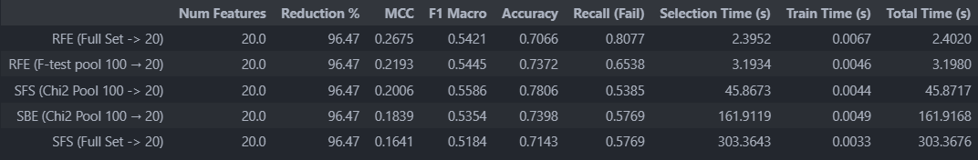
Слика 11. Табела са поређењем резултата примене wrapper метода

Код свих испитаних wrapper метода, број одабраних карактеристика је фиксно ограничен на 20, што представља изразито агресивну редукцију од чак 96.47% у односу на почетних 566 атрибута. С обзиром на то да су wrapper методе рачунски далеко захтевније, што је било и практично тестирано, одабир мањег и високо оптимизованог подскупа од 20 карактеристика омогућава проналажење најкритичнијих сензора без превеликог оптерећења рачунарских ресурса. Метрике показују да је овакав приступ донео значајан помак у квалитету класификације у односу на филтер методе, што потврђује да узајамне интеракције између атрибута имају кључну улогу у овом скупу података.
На слици 12 приказана су времена извршавања wrapper метода, подељена на фазу селекције атрибута (Selection Time) и фазу тренирања (Train Time). Са графикона се јасно види да време саме селекције потпуно доминира у укупном времену извршавања, док је време тренирања финалног модела занемарљиво ниско (мање од 0.01 секунди за све методе). Најдуже време извршавања захтевала је чиста метода SFS (Full Set -> 20) са преко 303 секунде. Ово је очекивано, јер секвенцијална селекција унапред стартује од празног скупа и у сваком кораку мора халапљиво (greedy) да евалуира сваку преосталу карактеристику из комплетног скупа података кроз унакрсну валидацију. Са друге стране, хибридни приступи који најпре користе статистичке филтере за сужавање избора на подскуп од 100 најбољих карактеристика (Pool 100), драстично смањују рачунарски напор. Тако SFS са Хи-квадрат техником за избор подскупа завршава процес за 45.87 секунди, што је скоро седам пута брже у односу на рад са целим скупом. Посебно се издвајају RFE методе које показују готово тренутно извршење у опсегу од 2.4 до 3.2 секунде, чинећи их далеко ефикаснијим решењем.
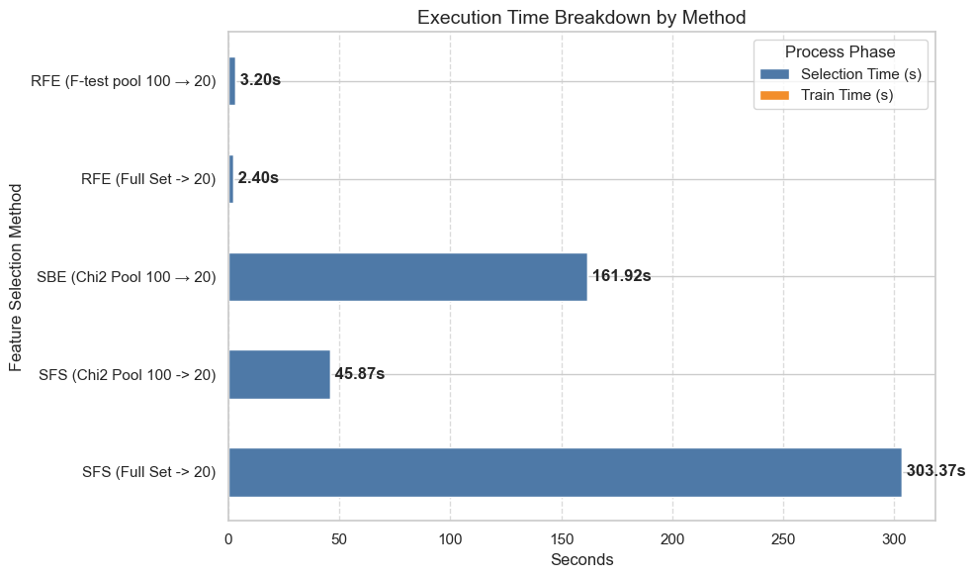
Слика 12. Приказ времена извршавања wrapper метода

Резултати, визуелизовани на слици 13, илуструју везу између укупног времена извршавања и резултујућег квалитета модела (MCC, тачност и F1 резултат), где су методе на икс-оси сортиране према успешности (растућем MCC резултату).
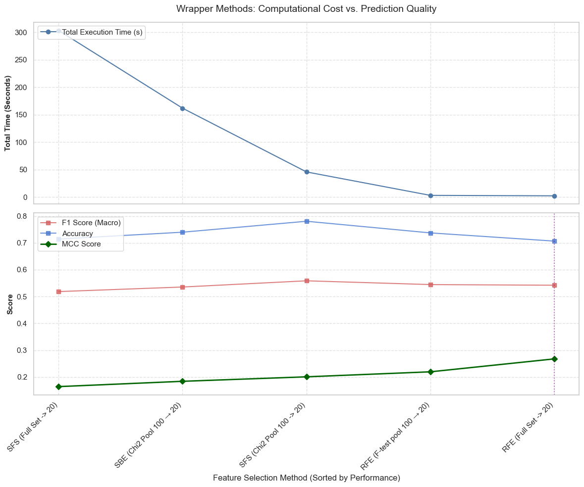
Слика 13. Резултати примене wrapper метода

Горњи дијаграм открива занимљив и контраинтуитиван случај у SECOM контексту: повећано време израчунавања нема позитивну корелацију са вишим квалитетом предикције. Напротив, метода која је захтевала највише времена, SFS (Full Set -> 20), остварила је најслабији MCC резултат (0.1641). Разлог лежи у томе што халапљиви карактер секвенцијалне селекције унапред, када стартује на целом скупу оптерећеном великом количином шума, бива заваран појединачним сензорима који показују тренутну лажну корелацију, чиме се алгоритам рано заробљава у локалном оптимуму.
Посматрањем доњег дијаграма на слици 13, уочава се да су хибридне методе (SBE и SFS са Хи-квадрат базеном) оствариле боље перформансе од чисте SFS методе на целом скупу, што још једном доказује оправданост прелиминарног уклањања сензорског шума. Вредност укупне тачности (Accuracy) поново варира нешто изнад 70%, али права способност модела се реално осликава кроз MCC вредност.
Као апсолутни победник ове фазе издваја се метода RFE (Full Set -> 20). Она не само да је остварила најкраће време извршавања (2.40s), већ је постигла и највиши MCC резултат (0.2675) у целом експерименту. Посебно значајан увид пружа поглед на табелу са слике 11, где RFE (Full Set) остварује изузетно висок одзив за класу грешке (Recall (Fail) = 0.8077). У контексту изразито небалансираног SECOM скупа података, где је кључни циљ успешно детектовати ретке неисправне производе, овакав резултат је од критичне важности. RFE је кроз рекурзивно елиминисање уназад успео да идентификује робусну комбинацију карактеристика која успешно препознаје преко 80% неисправних узорака, без урушавања опште тачности.
Може се закључити да wrapper методе, а посебно рекурзивна елиминација карактеристика (RFE), доносе значајан скок у перформансама у односу на филтер методе (максимални MCC од 0.2675 наспрам ~0.20 код Хи-квадрат филтера). Ово доказује да је за успешан инжењеринг карактеристика на комплексним индустријским подацима неопходно узети у обзир међусобне интеракције карактеристика кроз спрегу са самим класификатором.

Примена embedded метода
Трећа фаза практичне евалуације посвећена је уграђеним (embedded) методама, које интегришу селекцију атрибута као саставни део самог процеса тренирања алгоритма машинског учења. За разлику од филтер и wrapper, ове методе врше оптимизацију математичке функције циља истовремено кажњавајући комплексност модела. Табела на слици 14 приказује кључне метрике перформанси и рачунарске сложености за тестиране уграђене технике.
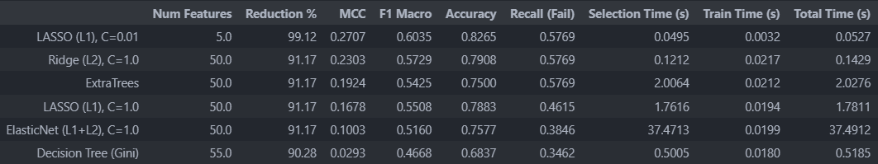
Слика 14. Табела са поређењем резултата примене embedded метода
Код већине примењених метода (Ridge, ExtraTrees, ElasticNet и стандардни LASSO са параметром C=1.0), број задржаних карактеристика је конфигурисан на око 50, што одговара редукцији димензионалности од 91.17%. Међутим, издваја се модел LASSO са вредношћу параметра C=0.01. С обзиром на то да је у коришћеним библиотекама параметар C обрнуто пропорционалан интензитету регуларизације, вредност од 0.01 имплицира изузетно строгу L1 казнени функцију. Овако снажна регуларизација је агресивно спустила коефицијенте већине атрибута на нулу, задржавајући свега 5 најинформативнијих карактеристика. То представља редукцију од чак 99.12% почетног простора карактеристика, остављајући минималистички подскуп сензора.
Времена извршавања уграђених метода визуелизована су на слици 15. Као што је и очекивано за ову групу техника, укупно време доминантно чини фаза селекције (која обухвата интерну оптимизацију тежина), док је време финалног тренирања занемарљиво. Највећу рачунарску захтевност показује ElasticNet са временом извршавања од 37.49 секунди. Оволики трошак произилази из чињенице да ElasticNet истовремено оптимизује и L1 (LASSO) и L2 (Ridge) казнени члан, што захтева комплекснији итеративни поступак проналажења глобалног оптимума. Насупрот томе, чисто линеарни модели са једним типом регуларизације показују изванредну ефикасност. Ridge регуларизација завршава посао за свега 0.14 секунди, док високо регуларизовани LASSO (C=0.01) остварује рекордно кратко време од 0.05 секунди, што га чини најбржим алгоритмом у целом раду након основних статистичких филтера. Методе засноване на стаблима одлучивања (Decision Tree и ExtraTrees) показују умерено време извршавања у опсегу од 0.5 до 2 секунде.
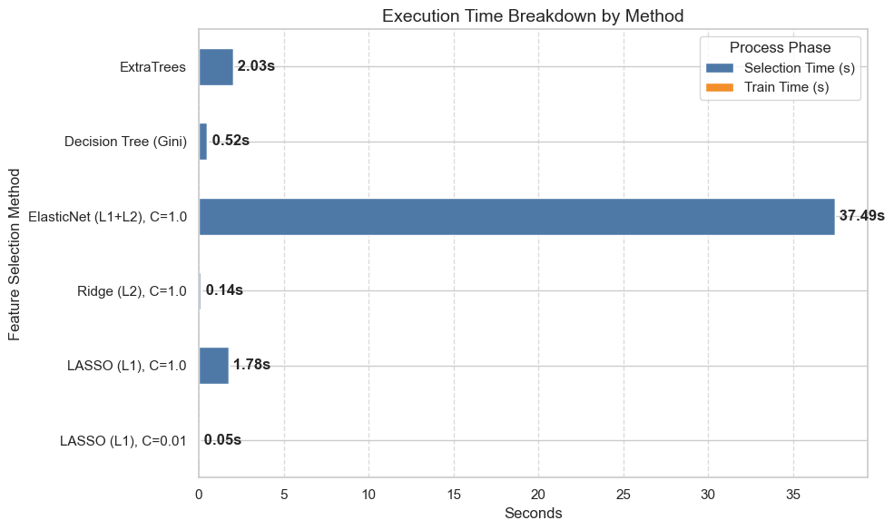
Слика 15. Приказ времена извршавања embedded метода

Резултати евалуације перформанси у зависности од рачунарске сложености приказани су на слици 16, где су методе на икс-оси сортиране у растућем редоследу према вредности MCC коефицијента.
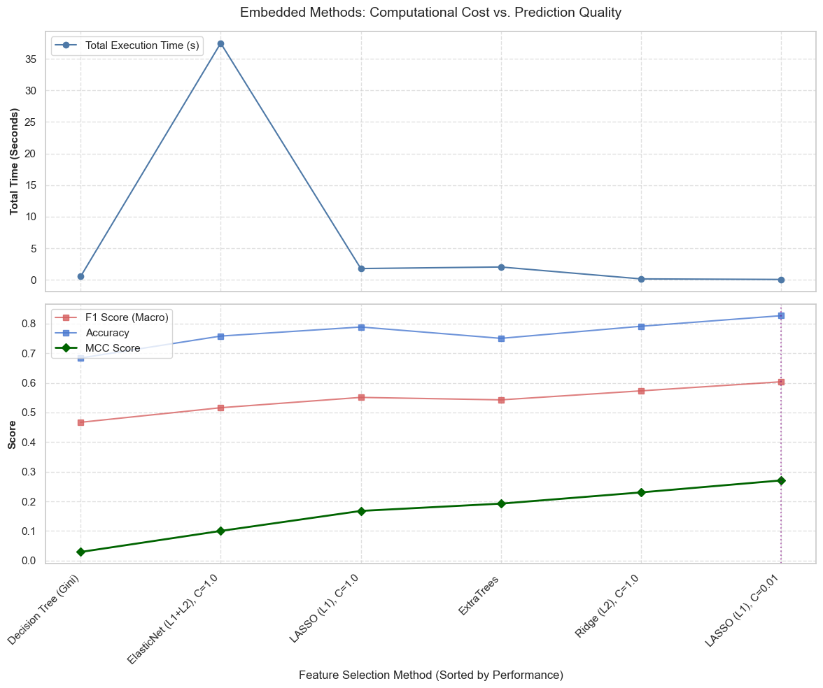
Слика 16. Резултати примене embedded метода

Горњи и доњи дијаграм на слици 16 потврђују претходно уочени тренд: рачунарски најинтензивнији модели не гарантују висок квалитет предикције на овом скупу података. ElasticNet, упркос најдужем времену извршавања, остварује релативно низак MCC резултат (0.1003). Најслабији резултат бележи појединачно стабло одлучивања (Decision Tree) са MCC вредношћу близу нуле (0.0293), што указује на то да је једно стабло изузетно подложно преприлагођавању (overfitting) на великом броју нередукованих карактеристика контаминираних шумом. Ансамбл метод ExtraTrees делимично решава овај проблем кроз насумичну брзину и комбинацију више стабала, подижући MCC на солидних 0.1924.
Као апсолутни победник не само унутар ове групе, већ и у контексту целог истраживања, издваја се алгоритам LASSO (L1) са параметром C=0.01. Он постиже највишу укупну тачност од 82.65%, највишу вредност F1-Macro метрике (0.6035) и максимални MCC коефицијент од 0.2707. Овај резултат остварен је са свега 5 одабраних атрибута и уз минималан временски трошак (0.05s). Снага L1 регуларизације се огледа у томе што је успела да у потпуности елиминише сензорски шум који дестабилизује друге класификаторе, остављајући чисту предиктивну суштину. Такође, вредност одзива класе грешке (Recall (Fail) = 0.5769) код ове методе, као и код Ridge-а, показује стабилну способност идентификације неисправних производа.
Може се закључити да уграђене методе, пре свега кроз L1 казнени механизам, нуде супериоран баланс између екстремне редукције димензионалности, брзине извршавања и квалитета класификације. Успех LASSO методе са вредношћу C=0.01 доказује да SECOM скуп података карактерише висок степен редундантности, те да се ефикасна детекција аномалија у производњи може постићи праћењем веома малог и пажљиво одабраног броја критичних сензора.

ЗАКЉУЧАК
У овом семинарском раду извршена је свеобухватна теоријска и практична евалуација метода за селекцију карактеристика у оквиру претпроцесирања података за моделе машинског учења. Кроз практичну имплементацију на реалном, високодимензионалном и изразито небалансираном индустријском скупу података SECOM, са 566 почетних атрибута, детаљно су испитане три главне категорије техника: филтер, wrapper и embedded методе. Како би се спречило лажно приказивање успешности услед доминације једне класе, перформансе су вредноване кроз Матјусовог коефицијента корелације (MCC) и F1-Macro вредности, што је омогућило да се реално измери стварни допринос сваке методе у проналажењу кључних аномалија у производњи. Треба нагласити да додатни изазов у раду био релативно мали број инстанци (укупно 1567 узорака), што је у комбинацији са великим бројем атрибута стварало велики проблем због израженог ризика од преприлагођавања модела и отежавања стабилне генерализације података.
Истраживање је започето анализом филтер метода, које су потврдиле своју репутацију рачунски најједноставнијих али и најбржих алата за почетну компресију простора карактеристика. Иако ови приступи оцењују атрибуте потпуно изоловано, статистички тестови, међу којима доминира Хи-квадрат метода, успешно су елиминисали сувишне димензије без деградације предиктивне моћи модела. Резултати показују да филтери можда немају капацитет за максималну фину оптимизацију финалног класификатора, али представљају незаобилазан и исплатив први корак за филтрирање очигледног сензорског шума.
Значајан искорак у квалитету селекције донеле су wrapper методе, увођењем предиктивног алгоритма директно у улогу судије који вреднује узајамне интеракције између атрибута. На овом примеру се показало да халапљиве (greedy) стратегије претраге, попут секвенцијалне селекције унапред (SFS), лако упадају у замке локалних оптимума и троше огромно време уколико раде на нередукованом скупу. Насупрот томе, рекурзивна елиминација карактеристика (RFE) остварила је одличне резултате. За мање од три секунде извршавања, RFE је извукао подскуп од 20 атрибута који је омогућио детекцију преко 80% неисправних узорака, што је показао висок Recall.
Као најбољи баланс између претходна два концепта истакле су се уграђене (embedded) методе. Спајањем селекције атрибута са оптимизацијом самог класификатора, ови модели су показали велику моћ генерализације. Најбољи резултат остварио је LASSO алгоритам са екстремном L1 регуларизацијом (C=0.01). Истовременим елиминисањем сувишних тежина кроз казнену функцију, овај модел је сузио целокупан простор на свега 5 кључних сензора. Уз најкраће време извршавања од 0.05 секунди, овај модел је остварио максималан MCC скор (0.2707) од свих метода тестираних у практичном делу рада.

На крају, из ове евалуације се види да не постоји најбоља метода за све случајеве, већ се приступ мора прилагодити конкретном проблему, његовим захтевима и природи података. У пракси се најбоље показала комбинација брзих статистичких филтера, који ефикасно чисте почетни шум, и напредних RFE или уграђених L1 алгоритама који прецизно издвајају најважније карактеристике. Овај рад потврђује да је пажљива селекција атрибута један од најважнијих корака за добијање стабилнијих, бржих и разумљивијих модела, што је у индустријским условима од пресудног значаја.

ЛИТЕРАТУРА

- Islam, M., Lima, A., Das, S., et al., A Comprehensive Survey on the Process, Methods, Evaluation, and Challenges of Feature Selection, 2022.
- I. Guyon and A. Elisseeff, An Introduction to Variable and Feature Selection, 2003.
- Curse of dimensionality, Wikipedia. Линк: https://en.wikipedia.org/wiki/Curse_of_dimensionality (приступљено 02. фебруар 2026.)
- G. Chandrashekar and F. Sahin, A survey on feature selection methods, 2014.
- X. Cheng, A Comprehensive Study of Feature Selection Techniques in Machine Learning Models, 2024.
- Pearson Correlation Coefficient, GeeksForGeeks. Линк: https://www.geeksforgeeks.org/maths/pearson-correlation-coefficient/ (приступљено 04. април 2026.)
- A. Jain & D. Zongker, "Feature selection: Evaluation, application, and small sample performance," 1997.
- P. Pudil, J. Novovicova & J. Kittler, “Floating search methods in feature selection”, 1993.
- I. Guyon, J. Weston, S. Barnhill, and V. Vapnik, "Gene selection for cancer classification using support vector machines", 2002.
- Li, J., et al. Feature selection: A data perspective, 2017.
- Al-Ani, A, Ant colony optimization for feature subset selection, 2005.
- UCI SECOM Dataset. Линк: https://www.kaggle.com/datasets/paresh2047/uci-semcom (приступљено 10. мај 2026.)
- SECOM. Линк: https://archive.ics.uci.edu/dataset/179/secom (приступљено 10. мај 2026.)

